Załącznik Nr 1
do Uchwały Nr XXVII/…/2017
Rady Gminy Skarżysko Kościelne
z dnia 28 marca 2017r

Program opieki nad zabytkami dla Gminy Skarżysko Kościelne
na lata 2017 – 2020

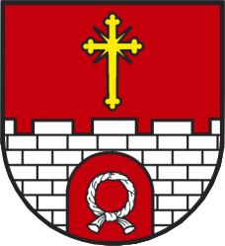

Skarżysko Kościelne styczeń 2017

WSTĘP

Ochrona i konserwacje zabytków jest istotnym elementem polityki kulturowej Państwa. Zabytki jako dobra kultury wytworzone w minionych epokach stanowią integralną część tego dziedzictwa. Ich ochrona należy do obowiązków Państwa bowiem nie są one tylko śladem przeszłości, ale także cennym składnikiem kultury współczesnej przyczyniającym się do kształtowania przyjaznych warunków życia. Zachowanie dziedzictwa kulturowego ma znaczenie w procesie kształcenia społeczeństwa jego humanizacji i identyfikacji. Nie bez znaczenia pozostaje również wartość materialna zabytków. Państwo realizuje swoje obowiązki względem zabytków miedzy innymi za pośrednictwem organów samorządowych różnego szczebla. W tym względzie władzom gminy przypisana została rola w kierunku ochrony dziedzictwa kulturowego w podległych im granicach administracyjnych.
Celem gminnego programu ochrony zabytków jest stworzenie całościowej i wieloletniej strategii ochrony zabytków znajdujących się na terenie gminy Skarżysko Kościelne.

Właściwe określenie zasobów zabytkowych wskazanie obiektów o unikalnych cechach stylistycznych, wysokich wartościach architektonicznych i historycznych, a także świadczących o specyfice regionalnego budownictwa i lokalnej tożsamości kulturowej jest warunkiem koniecznym i niezbędnym w formułowaniu priorytetów w zakresie ochrony dóbr kultury. Zabytki są dobrem nie tylko ogólnonarodowym, ale przede wszystkim regionalnym i lokalnym gminy. Zabytek może skupiać wokół siebie inicjatywy gminne, generować rozwój ekonomiczny i społeczny oraz przyczyniać się do podniesienia atrakcyjności turystycznej miejscowości.

Program opieki nad zabytkami jest dokumentem o charakterze uzupełniającym w stosunku do innych aktów planowania i prawa miejscowego. Program ma określić pewien stan idealny, do którego należy dążyć w zakresie opieki nad zabytkami: wskazywać konieczne do wykonania zadania i podpowiadać sposoby ich realizacji.
Główną ideą programu jest dążenie do osiągnięcia odczuwalnej i akceptowanej społecznie poprawy
w zakresie stanu zachowania i utrzymania obiektów zabytkowych znajdujących się na terenie gminy. Istotnym jest, aby poprawa ta dokonywała się przy współudziale społeczności lokalnej, w różnych formach swojej życiowej aktywności. Obowiązkiem władz publicznych w tym względzie jest z kolei pobudzanie
i usprawnianie mechanizmów regulujących kwestie tej opieki oraz tworzenie i wspieranie inicjatyw mających taką opiekę na celu.
Program opieki nad zabytkami już z samej swej definicji określonej w ustawie jest dokumentem wymagającym cyklicznej aktualizacji, wydaje się kluczowy dla dalszych programów w tym zakresie, opierając się na szerokim rozpoznaniu złożonej problematyki i wyznaczając priorytetowe kierunki, będące istotnym punktem odniesienia dla innych planów miejscowych i programów. Modyfikacja programu w przyszłości winna uwzględniać pojawiające się nowe uwarunkowania prawne i administracyjne, zmieniające się warunki społeczne, gospodarcze i kulturowe, nowe kryteria oceny i aktualny stan zachowania zasobu oraz prowadzone okresowo oceny efektów wdrażania obowiązującego programu.

Spis treści
1. Podstawy opieki nad zabytkami. 4
2. Uwarunkowania zawarte w opracowaniach zewnętrznych. 9
2.1. Strategiczne cele polityki państwa w zakresie ochrony zabytków i opieki nad zabytkami 9
2.2. Relacje gminnego programu opieki nad zabytkami z dokumentami wykonanymi na poziomie województwa i powiatu. 11
3. Charakterystyka zasobów i analiza stanu dziedzictwa i krajobrazu kulturowego gminy 15
4. Zabytki objęte prawnymi formami ochrony 19
5. Zabytki wpisane do gminnej ewidencji zabytków 25
6. Ocena stanu dziedzictwa kulturowego gminy - analiza szans i zagrożeń. 31
7. Założenia programowe 32
7. 1. Priorytety, zadania i kierunki działań programu opieki 32
8. Narzędzia realizacji programu opieki nad zabytkami 34
9. Zasady oceny realizacji programu opieki nad zabytkami 35
10. Źródła finansowania programu opieki nad zabytkami 35
11. Realizacja i finansowanie przez gminę zadań z zakresu ochrony zabytków 35
12. Dokumentacja fotograficzna: 36

- Podstawy opieki nad zabytkami.

W rozdziale tym omówione zostały obowiązujące uregulowania prawne w zakresie dotyczącym ochrony zabytków i opieki nad zabytkami.
Ochrona zabytków i obowiązek opieki nad nimi wynika już z ustawy zasadniczej i jest konstytucyjnym obowiązkiem państwa i każdego obywatela (art. 5, art. 6 ust. 1 i art. 86 Konstytucji RP). Konstytucja Rzeczypospolitej Polskiej z dnia 2 kwietnia 1997 r. w rozdziale I stanowi, iż: Rzeczpospolita Polska strzeże niepodległości i nienaruszalności swojego terytorium, zapewnia wolności i prawa człowieka i obywatela oraz bezpieczeństwo obywateli, strzeże dziedzictwa narodowego oraz zapewnia ochronę środowiska, kierując się zasadą zrównoważonego rozwoju. W ślad za ustawą zasadniczą w Polsce, w aktach prawnych i dokumentach systemowych kwestie poszanowania dziedzictwa kulturowego są traktowane z należną uwagą. Ustawa
o samorządzie gminnym z dnia 8 marca 1990r. (t.j. Dz. U. z 2016 r., poz. 446, ze zm.) w art. 7, ust.1, pkt 9 określa, iż do zadań własnych gminy należy zaspokajanie zbiorowych potrzeb wspólnoty, w szczególności, w zakresie: (...) 9) kultury, w tym bibliotek gminnych i innych instytucji kultury oraz ochrony zabytków i opieki nad zabytkami.

Program opieki nad zabytkami, to dokument strategiczny gminy, który nie stanowi prawa miejscowego, lecz służy kształtowaniu polityki w danym sektorze odpowiedzialności samorządu oraz zapewnia komplementarność działań w wymiarze gminy i regionu.

Szczegółowy ład prawny w zakresie ochrony zabytków i opieki nad zabytkami określa ustawy z dnia 23 lipca 2003 r. (tekst jednolity Dz. U. z 2014 r. poz. 1446, ze zmianami) o ochronie zabytków i opiece nad zabytkami. Są tam zapisane obowiązki samorządu gminnego w zakresie dbałości o dziedzictwo obowiązki właściciela zabytku oraz działania, które należy podejmować w celu kształtowania polityki ochrony zabytków w skali kraju i regionu. Jednym z takich działań jest opracowanie i systematyczne aktualizowanie gminnego programu opieki nad zabytkami.
Przy opracowywaniu niniejszego programu uwzględniono zapisy tej ustawy, a przesłanką do jego opracowania jest obowiązek wynikający z art. 87. W myśl którego wójt zobowiązany jest do sporządzania na okres 4 lat programu opieki nad zabytkami. Program ten jest zatwierdzany uchwałą rady gminy, po uzyskaniu opinii wojewódzkiego konserwatora zabytków. Program podlega publikacji w wojewódzkim dzienniku urzędowym. Z realizacji programu, raz na dwa lata wójt sporządza sprawozdanie, które przedkłada radzie gminy.
Podstawowe cele programów opieki nad zabytkami zostały zapisane w ust. 2 cytowanego przepisu
i w szczególności są to:
1. włączenie problemów ochrony zabytków do systemu zadań strategicznych, wynikających z koncepcji przestrzennego zagospodarowania kraju,
2. uwzględnianie uwarunkowań ochrony zabytków, w tym krajobrazu kulturowego i dziedzictwa archeologicznego, łącznie z uwarunkowaniami ochrony przyrody i równowagi ekologicznej,
3. zahamowanie procesów degradacji zabytków i doprowadzenie do poprawy stanu ich zachowania,
4. wyeksponowanie poszczególnych zabytków oraz walorów krajobrazu kulturowego,
5. podejmowanie działań zwiększających atrakcyjność zabytków dla potrzeb społecznych, turystycznych
i edukacyjnych oraz wspieranie inicjatyw sprzyjających wzrostowi środków finansowych na opiekę nad zabytkami,
6. określenie warunków współpracy z właścicielami zabytków, eliminujących sytuacje konfliktowe związane
z wykorzystaniem tych zabytków,
7. podejmowanie przedsięwzięć umożliwiających tworzenie miejsc pracy związanych z opieką nad zabytkami.
Opieka nad zabytkiem sprawowana przez jego właściciela lub posiadacza i polega, w szczególności, na zapewnieniu warunków:
1) naukowego badania i dokumentowania zabytku;
2) prowadzenia prac konserwatorskich, restauratorskich i robot budowlanych przy zabytku;
3) zabezpieczenia i utrzymania zabytku oraz jego otoczenia w jak najlepszym stanie;
4) korzystania z zabytku w sposób zapewniający trwałe zachowanie jego wartości;
5) popularyzowania i upowszechniania wiedzy o zabytku oraz jego znaczeniu dla historii i kultury.
Zadaniami własnymi organów i jednostek samorządu terytorialnego, wg cytowanej ustawy dla Gminy, są m.in.:
- Art. 22 ust. 4 Wójt prowadzi gminną ewidencję zabytków w formie zbioru kart adresowych zabytków nieruchomych z terenu gminy, objętych wojewódzką ewidencją zabytków.
- Art. 32 ust. 2, a ust. 1 mówi: Kto, w trakcie prowadzenia robot budowlanych lub ziemnych, odkrył przedmiot, co do którego istnieje przypuszczenie, iż jest on zabytkiem, jest obowiązany: 1. wstrzymać wszelkie roboty mogące uszkodzić lub zniszczyć odkryty przedmiot;
2. zabezpieczyć, przy użyciu dostępnych środków ten przedmiot i miejsce jego odkrycia;
3. niezwłocznie zawiadomić o tym właściwego wojewódzkiego konserwatora zabytków, a jeśli nie jest to możliwe, właściwego wójta. Ust. 2. Wójt jest obowiązany niezwłocznie, nie dłużej niż w terminie 3 dni, przekazać wojewódzkiemu konserwatorowi zabytków przyjęte zawiadomienie, o którym mowa w ust. 1 pkt 3.
- Art. 33 ust. 2, a ust. 1 mówi: Kto przypadkowo znalazł przedmiot, co do którego istnieje przypuszczenie, iż jest on zabytkiem archeologicznym, jest obowiązany, przy użyciu dostępnych środków, zabezpieczyć ten przedmiot i oznakować miejsce jego znalezienia oraz niezwłocznie zawiadomić o znalezieniu tego przedmiotu właściwego wojewódzkiego konserwatora zabytków, a jeśli nie jest to możliwe, właściwego wójta. Ust. 2 Wójt jest obowiązany niezwłocznie, nie dłużej niż w terminie 3 dni, przekazać wojewódzkiemu konserwatorowi zabytków przyjęte zawiadomienie, o którym mowa w ust. 1.
- Art. 50 ust. 3 i 4 pkt 2. ust. 3 W przypadku wystąpienia zagrożenia dla zabytku nieruchomego wpisanego do rejestru, polegającego na możliwości jego zniszczenia lub uszkodzenia, starosta, na wniosek wojewódzkiego konserwatora zabytków, może wydać decyzję o zabezpieczeniu tego zabytku w formie ustanowienia czasowego zajęcia do czasu usunięcia zagrożenia. Przepisy o gospodarce nieruchomościami stosuje się odpowiednio. Ust. 4 pkt 2: Jeżeli nie jest możliwe usunięcie zagrożenia, o którym mowa w ust. 1 lub 3: zabytek nieruchomy może być na wniosek wojewódzkiego konserwatora zabytków wywłaszczony przez starostę na rzecz Skarbu Państwa lub gminy właściwej ze względu na miejsce położenia tego zabytku, w trybie i na zasadach przewidzianych w przepisach o gospodarce nieruchomościami.
- Art. 96 ust. 2 mówi: Wojewoda, na wniosek wojewódzkiego konserwatora zabytków, może powierzyć, w drodze porozumienia, prowadzenie niektórych spraw z zakresu swojej właściwości, w tym wydawanie decyzji administracyjnych, gminom i powiatom, a także związkom gmin i powiatów, położonym na terenie województwa.

Wykonywanie zadań w zakresie kultury i ochrony zabytków jest ustawowym zadaniem samorządów zapisanym w art. 7 ust. 1, pkt 9 ustawy z dnia 8 marca 1990 r. o samorządzie gminnym (tekst jedn. Dz. U.
z 2016r. poz. 446 ze zm.), w którym zostały określone zadania własne gminy, tj. „zaspokajanie zbiorowych potrzeb wspólnoty należy do zadań własnych gminy. W szczególności zadania własne obejmują sprawy (...) kultury, w tym (…) ochrony zabytków i opieki nad zabytkami”.

Istotne jest również uwzględnienie innych uregulowań prawnych dotyczących ochrony zabytków
i opieki nad zabytkami, które znajdują się w wielu obowiązujących ustawach, w tym m.in. w:
- ustawie z dnia 27 marca 2003 r. o planowaniu i zagospodarowaniu przestrzennym (tekst jedn. Dz. U. z 2016 r., poz. 778 z późn. zm.),

Kwestie dotyczące ochrony zabytków w planowaniu i zagospodarowaniu przestrzennym regulują artykuły 18, 19 i 20. Wymieniana ustawa wprowadza obowiązek uwzględniania ochrony zabytków i opieki nad zabytkami przy sporządzaniu i aktualizacji koncepcji przestrzennego zagospodarowania kraju, strategii rozwoju województwa, planów zagospodarowania przestrzennego województwa, analiz i studiów z zakresu zagospodarowania przestrzennego powiatu, strategii rozwoju gmin, studiów uwarunkowań i kierunków zagospodarowania przestrzennego gmin oraz miejscowych planów zagospodarowania przestrzennego.
Ustawa jw. mówi ponadto, że w koncepcji, strategiach, analizach, planach i studiach, o których mowa w ust. 1, w szczególności: uwzględnia się krajowy program ochrony zabytków i opieki nad zabytkami; określa się rozwiązania niezbędne do zapobiegania zagrożeniom dla zabytków, zapewnienia im ochrony przy realizacji inwestycji oraz przywracania zabytków do jak najlepszego stanu; ustala się przeznaczenie i zasady zagospodarowania terenu uwzględniające opiekę nad zabytkami.
W art. 19 ustawy w Ust. 1 wymienione zostały przykładowo zabytki, których ochrona musi być bezwarunkowo uwzględniona w studium uwarunkowań i kierunków zagospodarowania przestrzennego gminy oraz
w miejscowym planie zagospodarowania przestrzennego: zabytki nieruchome wpisane do rejestru i ich otoczenie; inne zabytki nieruchome, znajdujące się w gminnej ewidencji zabytków; parki kulturowe zaś w ust. 3 w studium i planie, o których mowa w ust. 1, ustala się, w zależności od potrzeb, strefy ochrony konserwatorskiej obejmujące obszary, na których obowiązują określone ustaleniami planu ograniczenia, zakazy i nakazy, mające na celu ochronę znajdujących się na tym obszarze zabytków. W ust. 3 wprowadzono możliwość wyznaczania stref ochrony konserwatorskiej.
Ustawa nakłada również obowiązek uzgodnienia projektów i zmiany planów zagospodarowania przestrzennego z wojewódzkim konserwatorem zabytków.

2.ustawie z dnia 7 lipca 1994 r. – Prawo budowlane (tekst jedn. Dz. U. z 2016 r. poz.290 z późn. zm.), w której w Art. 7 ust. 5 pkt 3b. Właściwy organ wnosi sprzeciw, jeżeli zamierzona zmiana sposobu użytkowania obiektu budowlanego lub jego części: narusza ustalenia obowiązującego miejscowego planu zagospodarowania przestrzennego albo decyzji o warunkach budowy i zagospodarowania terenu,
w przypadku braku obowiązującego miejscowego planu zagospodarowania przestrzennego; może spowodować pogorszenie stanu zachowania zabytków.

Postępowanie w sprawie udzielenia pozwolenia na prowadzenie robót budowlanych przy zabytku wpisanym do rejestru lub w jego otoczeniu jest postępowaniem odrębnym, niezależnym od postępowania o wydanie pozwolenia na budowę.

Art. 29 ust 2 Prawa budowlanego stanowi, że pozwolenia na budowę nie wymaga wykonywanie robót budowlanych polegających na:
- remoncie istniejących obiektów budowlanych i urządzeń budowlanych, z wyjątkiem obiektów wpisanych do rejestru zabytków;
- instalowaniu tablic i urządzeń reklamowych, z wyjątkiem usytuowanych na obiektach wpisanych do rejestru zabytków w rozumieniu przepisów o ochronie zabytków i opiece nad zabytkami

Art. 39. 1.
- Prowadzenie robót budowlanych przy obiekcie budowlanym wpisanym do rejestru zabytków lub na obszarze wpisanym do rejestru zabytków wymaga, przed wydaniem decyzji o pozwoleniu na budowę, uzyskania pozwolenia na prowadzenie tych robót, wydanego przez właściwego wojewódzkiego konserwatora zabytków.
- Pozwolenie na rozbiórkę obiektu budowlanego wpisanego do rejestru zabytków może być wydane po uzyskaniu decyzji Generalnego Konserwatora Zabytków działającego w imieniu ministra właściwego do spraw kultury i ochrony dziedzictwa narodowego o skreśleniu tego obiektu z rejestru zabytków.
- W stosunku do obiektów budowlanych oraz obszarów niewpisanych do rejestru zabytków,
a ujętych w gminnej ewidencji zabytków, pozwolenie na budowę lub rozbiórkę obiektu budowlanego wydaje właściwy organ w uzgodnieniu z wojewódzkim konserwatorem zabytków.
- Wojewódzki konserwator zabytków jest obowiązany zająć stanowisko w sprawie wniosku
o pozwolenie na budowę lub rozbiórkę obiektów budowlanych, o których mowa w ust. 3,
w terminie 30 dni od dnia jego doręczenia. Niezajęcie stanowiska w tym terminie uznaje się jako brak zastrzeżeń do przedstawionych we wniosku rozwiązań projektowych.

Art. 31. 1
Pozwolenia nie wymaga rozbiórka:
- budynków i budowli - niewpisanych do rejestru zabytków oraz nieobjętych ochroną konserwatorską – o wysokości poniżej 8 m, jeżeli ich odległość od granicy działki jest nie mniejsza niż połowa wysokości;
- obiektów i urządzeń budowlanych, na budowę których nie jest wymagane pozwolenie na budowę, jeżeli nie podlegają ochronie jako zabytki.

Art. 67. 1.
- Jeżeli nieużytkowany lub niewykończony obiekt budowlany nie nadaje się do remontu, odbudowy lub wykończenia, właściwy organ wydaje decyzję nakazującą właścicielowi lub zarządcy rozbiórkę tego obiektu i uporządkowanie terenu oraz określającą terminy przystąpienia do tych robót i ich zakończenia.
- Przepisu ust. 1 nie stosuje się do obiektów budowlanych wpisanych do rejestru zabytków.
- W stosunku do obiektów budowlanych niewpisanych do rejestru zabytków, a objętych ochroną konserwatorską na podstawie miejscowego planu zagospodarowania przestrzennego, decyzję, o której mowa
w ust. 1, właściwy organ wydaje po uzgodnieniu z wojewódzkim konserwatorem zabytków.
- Wojewódzki konserwator zabytków jest obowiązany zająć stanowisko w terminie 30 dni. Niezajęcie stanowiska w tym terminie uznaje się za uzgodnienie.

Art. 9. 1
W przypadkach szczególnie uzasadnionych dopuszcza się odstępstwo od przepisów techniczno-budowlanych.
Wymagana jest pozytywna opinia wojewódzkiego konserwatora zabytków w odniesieniu do obiektów budowlanych wpisanych do rejestru zabytków oraz innych obiektów budowlanych usytuowanych na obszarach objętych ochroną konserwatorską;
Art. 30. 1
Zgłoszenia właściwemu organowi wymaga instalowanie krat na obiektach wpisanych do rejestru zabytków
Art. 30 ust. 7 pkt 2)
Właściwy organ może nałożyć, w drodze decyzji, obowiązek uzyskania pozwolenia na wykonanie określonego obiektu lub robót budowlanych objętych obowiązkiem zgłoszenia, o którym mowa w ust. 1, jeżeli ich realizacja może spowodować: pogorszenie stanu środowiska lub stanu zachowania zabytków.

3. ustawie z dnia 27 kwietnia 2001 r. – Prawo ochrony środowiska (tekst jedn. Dz. U. z 2016 r., poz. 672
z późn. zm.),

Art. 238. [Zakres przedmiotowy przeglądu ekologicznego instalacji zakwalifikowanych jako przedsięwzięcie mogące zawsze znacząco oddziaływać na środowisko]
Przegląd ekologiczny instalacji, która jest kwalifikowana jako przedsięwzięcie mogące zawsze znacząco oddziaływać na środowisko w rozumieniu ustawy z dnia 3 października 2008 r. o udostępnianiu informacji
o środowisku i jego ochronie, udziale społeczeństwa w ochronie środowiska oraz o ocenach oddziaływania na środowisko, powinien zawierać: opis obejmujący:
e) istniejące w sąsiedztwie lub bezpośrednim zasięgu oddziaływania instalacji zabytki chronione na podstawie przepisów o ochronie zabytków i opiece nad zabytkami,

Art. 400a. [Zakres finansowania ochrony środowiska i gospodarki wodnej]
1. Finansowanie ochrony środowiska i gospodarki wodnej obejmuje:
26) działania związane z utrzymaniem i zachowaniem parków oraz ogrodów, będących przedmiotem ochrony na podstawie przepisów o ochronie zabytków i opiece nad zabytkami;

4. ustawie z dnia 16 kwietnia 2004 r. o ochronie przyrody (tekst jedn. Dz. U. 2015 r., poz. 1651 ze. zm.),
w której w art. 83 ust. 2 zezwolenie na usunięcie drzew lub krzewów z terenu nieruchomości wpisanej do rejestru zabytków wydaje wojewódzki konserwator zabytków.
Wpis do rejestru historycznego układu urbanistycznego lub historycznego zespołu budowlanego oraz dokonywanie na jego obszarze wycinki drzew lub krzewów wymaga uzyskania zezwolenia właściwego wojewódzkiego konserwatora zabytków.
To zaś oznacza, że organem właściwym w tej sprawie do wydawania decyzji w przedmiocie zezwolenia na usunięcie drzew i krzewów jest wojewódzki konserwator zabytków.
Jeżeli jakiś teren został wpisany do rejestru zabytków – obojętnie czy chodzi o cały układ urbanistyczny, czy
o poszczególne nieruchomości wchodzące w jego skład – to o ewentualnym usunięciu drzewa lub krzewu powinien decydować organ najbardziej do tego powołany, a jest nim wojewódzki konserwator zabytków.
WKZ ma dbać nie tylko o poszczególne nieruchomości, lecz o cały układ.

5. ustawie z dnia 21 sierpnia 1997 r. o gospodarce nieruchomościami (tekst jedn. Dz. U. z 2015 r., poz. 1774 ze zm.),

Art. 6. [Cele publiczne]
Celami publicznymi w rozumieniu ustawy są:
5) opieka nad nieruchomościami stanowiącymi zabytki w rozumieniu przepisów o ochronie zabytków i opiece nad zabytkami;
Art. 13. [Obrót nieruchomościami]
4. Sprzedaż, zamiana, darowizna lub oddanie w użytkowanie wieczyste nieruchomości wpisanych do rejestru zabytków, stanowiących własność Skarbu Państwa lub jednostki samorządu terytorialnego, a także wnoszenie tych nieruchomości jako wkładów niepieniężnych (aportów) do spółek, wymaga pozwolenia wojewódzkiego konserwatora zabytków.
Art. 29. [Obowiązkowe postanowienia umowy o oddanie gruntu w użytkowanie wieczyste]
2.Jeżeli przedmiotem umowy o oddanie nieruchomości gruntowej w użytkowanie wieczyste jest nieruchomość wpisana do rejestru zabytków, przy określaniu sposobu korzystania z tej nieruchomości można nałożyć, w razie potrzeby, na nabywcę obowiązek odbudowy lub remontu położonych na niej zabytkowych obiektów budowlanych, w terminie określonym w umowie.
Art. 96
1. Podziału nieruchomości dokonuje się na podstawie decyzji wójta, burmistrza albo prezydenta miasta zatwierdzającej podział.
1a. W odniesieniu do nieruchomości wpisanej do rejestru zabytków decyzję, o której mowa w ust. 1, wydaje się po uzyskaniu pozwolenia wojewódzkiego konserwatora zabytków na podział tej nieruchomości.

6. ustawie z dnia 25 października 1991 r. o organizowaniu i prowadzeniu działalności kulturalnej (tekst jednolity Dz. U. z 2012, poz. 406 z późn. zm.), w której w
Art. 14a, wskazuje się, iż tworzy się wykaz obiektów stanowiących własność Skarbu Państwa lub jednostek samorządu terytorialnego, w których prowadzona jest, jako podstawowa, działalność kulturalna lub które dla takiej działalności zostały wybudowane i nie mogą być przeznaczone do prowadzenia wyłącznie innej działalności podstawowej.
Do wykazu wpisuje się obiekty stanowiące obiekty budowlane w rozumieniu przepisów ustawy z dnia 7 lipca 1994 r. – Prawo budowlane wykaz obiektów stanowi obecnie załącznik do rozporządzenia Ministra Kultury
z dnia 6 stycznia 1999 r. w sprawie szczegółowych zasad wpisywania do wykazu obiektów stanowiących własność Skarbu Państwa lub jednostek samorządu terytorialnego.

7. ustawie z dnia 24 kwietnia 2003 r. o działalności pożytku publicznego i wolontariacie (tekst jedn. Dz. U. z 2016 r., poz. 239 z późn. zm.).

Art. 4. [Sfera zadań publicznych]
1. Sfera zadań publicznych, o której mowa w art. 3 ust. 1, obejmuje zadania w zakresie:
16) kultury, sztuki, ochrony dóbr kultury i dziedzictwa narodowego;

Zasady ochrony zabytków znajdujących się w muzeach i w bibliotekach zostały określone w:
1. ustawie z dnia 21 listopada 1996 r. o muzeach (tekst jedn. Dz. U. z 2012 r., poz. 987 z późn.zm.),
Art. 2. [Zadania muzeum]
Muzeum realizuje cele określone w art. 1, w szczególności przez:
1) gromadzenie zabytków w statutowo określonym zakresie;
2) katalogowanie i naukowe opracowywanie zgromadzonych zbiorów;
3) przechowywanie gromadzonych zabytków, w warunkach zapewniających im właściwy stan zachowania
i bezpieczeństwo, oraz magazynowanie ich w sposób dostępny do celów naukowych;
4) zabezpieczanie i konserwację zbiorów oraz, w miarę możliwości, zabezpieczanie zabytków archeologicznych nieruchomych oraz innych nieruchomych obiektów kultury materialnej i przyrody;

Art. 20. [Prawo pierwszeństwa zakupu i prawo pierwokupu przysługujące muzeom rejestrowanym]
1. Muzeum rejestrowane ma prawo pierwszeństwa zakupu od podmiotów prowadzących działalność polegającą na oferowaniu do sprzedaży zabytków, w terminie 14 dni od dnia zgłoszenia przez muzeum zamiaru zakupu.
W przypadku skorzystania z prawa pierwszeństwa nabycie przez muzeum rejestrowane następuje po cenie
z chwili zgłoszenia zamiaru zakupu.
2. Muzeum rejestrowanemu przysługuje prawo pierwokupu zabytku sprzedawanego na aukcji. Oświadczenie w sprawie skorzystania z prawa pierwokupu powinno być złożone przez muzeum niezwłocznie po licytacji zabytku, nie później jednak niż do zakończenia całej aukcji.
Art. 21. [Pojęcie muzealium]
2. Minister właściwy do spraw kultury i ochrony dziedzictwa narodowego określi, w drodze rozporządzenia, zakres, formy i sposób ewidencjonowania zabytków w muzeach, wskazując, w szczególności, rodzaj dokumentacji ewidencyjnej, wymagania, jakim powinno odpowiadać prowadzenie tej dokumentacji, sposób oznakowania muzealiów oraz tryb ich dokumentowania w przypadku przenoszenia poza siedzibę muzeum oraz skreślania z inwentarza muzeum.
Art. 24. [Skreślenie muzealium z inwentarza]
3. W przypadku muzealium będącego zabytkiem, pozwolenie na skreślenie z inwentarza może być wydane
z zastrzeżeniem warunku wpisania go do rejestru zabytków. Skreślenia dokonuje się z chwilą wpisania muzealium do rejestru zabytków.
4. W przypadku, o którym mowa w ust. 3, nie stosuje się przepisu art. 11 ustawy z dnia 23 lipca 2003 r.
o ochronie zabytków i opiece nad zabytkami (Dz. U. z 2014 r. poz. 1446, ze zm.).
5. W przypadku wzruszenia decyzji o wpisaniu do rejestru zabytków muzealium skreślonego z inwentarza na podstawie pozwolenia, o którym mowa w ust. 3, skreślenie z inwentarza uważa się za nie dokonane.
Art. 28. [Wpis muzealiów do rejestru zabytków]
Muzealia, będące nieruchomościami, w momencie likwidacji muzeum podlegają bezzwłocznie wpisowi do rejestru zabytków, chyba że wejdą w skład innego muzeum.
Art. 32b. 21 [Specjaliści z zakresu działalności muzealniczej]
1. W muzeach mogą być zatrudnieni specjaliści w zawodach dotyczących działalności muzealniczej realizujący zadania związane z:
2) zabezpieczaniem i konserwacją zbiorów, w tym zabytków nieruchomych oraz nieruchomych obiektów kultury materialnej i przyrody;

2. ustawie z dnia 27 czerwca 1997 r. o bibliotekach (tekst jedn. Dz. U. z 2012 r., poz. 642 z późn. zm.).
Art. 6.
1. Zbiory bibliotek mające wyjątkową wartość i znaczenie dla dziedzictwa narodowego stanowią, w całości lub części, narodowy zasób biblioteczny.
2. Narodowy zasób biblioteczny podlega szczególnej ochronie.
2a. Przy ministrze właściwym do spraw kultury i ochrony dziedzictwa narodowego działa Rada do Spraw Narodowego Zasobu Bibliotecznego. Do zakresu działania Rady, jako organu opiniodawczo-doradczego w sprawach narodowego zasobu bibliotecznego, należy w szczególności:
1) opiniowanie wniosków organizatorów bibliotek o włączenie ich zbiorów do narodowego zasobu bibliotecznego oraz przedstawianie ministrowi propozycji dotyczących zatwierdzenia tych wniosków;
2) opiniowanie systemu informacji o narodowym zasobie bibliotecznym;
3) opracowywanie i przyjmowanie planów pracy dotyczących narodowego zasobu bibliotecznego.

Sprawy ochrony materiałów archiwalnych regulują przepisy ustawy z dnia 14 lipca 1983 r.
o narodowym zasobie archiwalnym i archiwach (tekst jedn. Dz. U. z 2016 r., poz. 1506 z późn. zm.).
Art. 4. [Nadzór nad narodowym zasobem archiwalnym]
1. Nadzór nad narodowym zasobem archiwalnym sprawuje minister właściwy do spraw kultury i ochrony dziedzictwa narodowego za pośrednictwem Naczelnego Dyrektora Archiwów Państwowych.
Art. 14a. [Zwrot materiałów archiwalnych wywiezionych nielegalnie z innego państwa]
Do zwrotu, znajdujących się na terytorium Rzeczypospolitej Polskiej i wywiezionych niezgodnie z prawem
z terytorium państwa członkowskiego Unii Europejskiej, materiałów archiwalnych, od wytworzenia których upłynęło:
1) więcej niż 50 lat,
2) 50 lat lub mniej, jeżeli stanowią państwowy zasób archiwalny
- stosuje się odpowiednio przepisy rozdziału 6 ustawy z dnia 23 lipca 2003 r. o ochronie zabytków i opiece nad zabytkami
Art. 57. [Przekazanie danych i dokumentacji z rejestru zabytków]
1. Organy prowadzące na podstawie ustawy z dnia 15 lutego 1962 r. o ochronie dóbr kultury i o muzeach (Dz. U. Nr 10, poz. 48) rejestr zabytków sporządzą i przekażą dane oraz dokumentację dotyczące materiałów archiwalnych zarejestrowanych w rejestrze zabytków - Naczelnemu Dyrektorowi Archiwów Państwowych.
2. Materiały archiwalne, o których mowa w ust. 1, wpisane dotychczas do rejestru zabytków ulegają skreśleniu z tego rejestru i podlegają wpisowi odpowiednio do właściwego rejestru, zgodnie z przepisami ustawy.
3. Termin i tryb przekazania Naczelnemu Dyrektorowi Archiwów Państwowych danych
i dokumentacji, o których mowa w ust. 1, określają Ministrowie Nauki, Szkolnictwa Wyższego i Techniki oraz Kultury i Sztuki.
4. W stosunku do materiałów archiwalnych znajdujących się w rejestrze zabytków do chwili przekazania danych i dokumentacji, o których mowa w ust. 1, stosuje się odpowiednio przepisy o ochronie zabytków.

- Uwarunkowania zawarte w opracowaniach zewnętrznych.

2.1. Strategiczne cele polityki państwa w zakresie ochrony zabytków
i opieki nad zabytkami
Rozdział ten zawiera informacje o strategicznych celach polityki państwa i uwarunkowaniach formalnoprawnych w sferze ochrony zabytków:

Założenia wynikające z Krajowego Programu Ochrony Zabytków i Opieki nad Zabytkami.

Jednym ze strategicznych założeń Krajowego programu (przyjętych na etapie prac nad dokumentem
i odzwierciedlonych w brzmieniu jednego z celów szczegółowych) było wzmocnienie synergii działania organów ochrony zabytków, w tym tworzenie podstaw współdziałania z organami samorządu terytorialnego. Było ono wyrazem przekonania, że jakościowa przemiana w zakresie ochrony zabytków w Polsce może nastąpić przede wszystkim dzięki łączeniu zasobów, lepszemu sieciowaniu struktur i działań organów ochrony
zabytków. Jednocześnie, odwołując się do kompetencji Generalnego Konserwatora Zabytków
należy wskazać, iż rolą Krajowego programu będzie tworzenie warunków wypracowania rozwiązań modelowych oraz ich upowszechnienie, np. poprzez system konferencji i spotkań z przedstawicielami jednostek samorządu terytorialnego. Od stopnia zaangażowania tych podmiotów będą zależały realne efekty podejmowanych działań.
Do realizacji celu głównego opracowano trzy cele szczegółowe:
- wspieranie rozwiązań systemowych na rzecz ochrony zabytków w Polsce,
- wzmocnienie synergii działania organów ochrony zabytków,
- tworzenie warunków do aktywnego uczestnictwa w kulturze, edukacji na rzecz dziedzictwa kulturowego oraz jego promocji i reinterpretacji, które z kolei realizowane będą w ramach szczegółowych zadań.
Tematy wiodące, których problematyka została poruszona w co najmniej dwóch obszarach diagnozy Krajowego Programu, to:
a) podniesienie sprawności i skuteczności działań organów ochrony zabytków, w tym jakości merytorycznej decyzji administracyjnych (szkolenia, standaryzacja działań, itp.),
b) porządkowanie rejestru zabytków oraz stworzenie wiarygodnej metodologicznie diagnozy stanu zachowania zabytków nieruchomych (księgi rejestru A i C),
c) zwiększenie uspołecznienia ochrony zabytków i opieki nad zabytkami; budowanie przez organy ochrony zabytków partnerskich relacji z obywatelami, jak i propagowanie postaw współodpowiedzialności społecznej za zachowanie zabytków (współpraca z mediami, wykorzystywanie mediów elektronicznych, konkursy, itp.),
d) wdrożenie procesów kształtowania postawy krajobrazowej wśród organów ochrony zabytków,
e) zwiększenie zaangażowania samorządów, ze szczególnym uwzględnieniem gmin, w ochronę i opiekę nad zabytkami oraz wzmocnienie zaangażowania społecznego na rzecz ochrony zabytków, w tym propagowanie parków kulturowych (ich stanowienie jest władczą kompetencją rad gmin) jako skutecznej formy ochrony zabytków.

Celem głównym Programu Krajowego jest wzmocnienie roli dziedzictwa kulturowego i ochrony zabytków w rozwoju potencjału kulturowego i kreatywnego Polaków.

Działania i kierunki aktywności w sferze ochrony zabytków pozwalają zidentyfikować kilka podstawowych zasad konserwatorskich:
1) zasada przede wszystkim nie szkodzić,
2) zasada maksymalnego poszanowania oryginalnej substancji zabytku i wszystkich jego wartości,
3) zasada powstrzymywania się od działań niekoniecznych,
4) zasada, zgodnie z która usuwać należy to (i tylko to), co na oryginał działa niszcząco,
5) zasada czytelności i odróżnialności ingerencji,
6) zasada odwracalności metod i materiałów,
7) zasada wykonywania wszelkich prac zgodnie z najlepsza wiedzą i na najwyższym poziomie.

Zasady powyższe dotyczą i winny obowiązywać wszystkich, począwszy od urzędów, konserwatorów po osoby realizujące projekty związane z ochroną zabytków.

Kierunki działań krajowego programu ochrony zabytków i opieki nad zabytkami wyznaczone zostały jako następujące:

W zakresie wspierania rozwiązań systemowych na rzecz ochrony zabytków w Polsce:
1. Porządkowanie rejestru zabytków nieruchomych (księgi rejestru A i C).
2. Przygotowanie ratyfikacji Konwencji UNESCO ds. ochrony dziedzictwa podwodnego.
3. Wypracowanie jednolitych standardów działania konserwatorskiego w odniesieniu do wybranych typów
i kategorii zabytków nieruchomych.
4. Wzmocnienie instrumentów ochrony krajobrazu kulturowego.
5. Opracowanie diagnozy prawnej ochrony zabytków ruchomych.
6. Opracowanie kompleksowego raportu o stanie zachowania zabytków nieruchomych wpisanych do rejestru zabytków (księgi rejestru A i C).
7. Realizacja badań w ramach AZP na obszarach szczególnie istotnych ze względu na zagrożenia dla dziedzictwa archeologicznego.

W zakresie wzmocnienia koordynacji, ujednolicenia i równowagi działania organów ochrony zabytków:

1. Zwiększenie efektywności zarządzania i ochrony zabytków poprzez wdrażanie infrastruktury informacji przestrzennej o zabytkach.
2. Wypracowanie standardów, pozwalających na lepszy przepływ informacji pomiędzy organami ochrony zabytków a społecznościami żyjącymi w otoczeniu zabytków objętych ochroną.
3. Podniesienie jakości procesów decyzyjnych w organach ochrony zabytków.
4. Merytoryczne wsparcie samorządu terytorialnego w ochronie zabytków.

W zakresie tworzenia warunków do aktywnego uczestnictwa w kulturze, edukacji na rzecz dziedzictwa kulturowego oraz jego promocji i reinterpretacji:

1. Przygotowanie ratyfikacji Konwencji ramowej Rady Europy w sprawie znaczenia dziedzictwa kulturowego dla społeczeństwa, Faro 2005.
2. Wspieranie budowania świadomości społecznej funkcji dziedzictwa kulturowego jako podstawy kształtowania się tożsamości narodowej i społeczności lokalnych.
3. Promocja zasobu dziedzictwa za pośrednictwem Internetu.
4. Zwiększanie dostępu do zasobu dziedzictwa i ułatwienie jego odbioru społecznego.
Założenia wynikające z Narodowej Strategii Kultury na lata 2004-2020

Narodowa Strategia Kultury na lata 2004-2020, jest podstawowym dokumentem rządowym wyznaczającym ramy dla mecenatu państwa w sferze kultury, a przede wszystkim dla nowocześnie pojmowanej polityki kulturalnej państwa, funkcjonującej w warunkach rynkowych. Strategia została stworzona centralnie dla obszaru całej Polski, zawiera jednak wytyczne do konstruowania programów na szczeblu wojewódzkim, powiatowym oraz gminnym. Działania zapisane w Narodowej Strategii Rozwoju Kultury na lata 2004-2020 prowadzić powinny do następujących efektów:
- zmniejszenia dysproporcji w dostępie do kultury w regionach,
- zwiększenia udziału kultury w PKB,
- zwiększenia liczby MSP oraz liczby zatrudnionych w przemysłach kultury,
- radykalnej poprawy podstawowej infrastruktury kultury i stanu zabytków,
- stworzenia markowych produktów turystyki kulturalnej,
- wykształcenia więzi pomiędzy kulturą, edukacją i nauką w kształtowaniu kapitału społecznego.

Celami cząstkowymi, związanymi z zagadnieniami opisanymi w niniejszym programie, zapisanymi
w Narodowej Strategii Rozwoju Kultury są:
- zachowanie dziedzictwa kulturowego i aktywna ochrona zabytków,
- modernizacja i rozbudowa infrastruktury kultury,
- promocja polskiej kultury za granicą.

Cele cząstkowe realizowane będą w ramach obszaru priorytetowego pn.: „Dziedzictwo kulturowe Narodowego Programu Kultury – Ochrona zabytków i dziedzictwa kulturowego”.

Wszelkie działania zmierzać powinny do poprawy warunków instytucjonalnych, prawnych i organizacyjnych
w sferze dokumentowania ochrony zabytków, rewaloryzowania zabytków, zwiększenia roli zabytków
w rozwoju narodowych produktów turystycznych.

2.2. Relacje gminnego programu opieki nad zabytkami z dokumentami wykonanymi na poziomie województwa i powiatu.

Strategia Rozwoju Województwa Świętokrzyskiego do 2020 roku

Strategia została przyjęta uchwałą Nr XLII/508/06 Sejmiku Województwa Świętokrzyskiego z dnia
26 października 2006 roku za cel generalny polityki samorządu w perspektywie kilkunastu lat w uznaje kwestię wzrostu atrakcyjności województwa jako podstawy zintegrowanego rozwoju w sferze społecznej, gospodarczej i przestrzennej. Dążeniom do realizacji tego celu podporządkowane są wszystkie kierunki działań strategicznych, które stanowią elementy składowe strategii rozwoju regionu, a wśród nich zasoby dziedzictwa kulturowego.
Strategia wskazując na istotną rolę kultury dla zrównoważonego rozwoju podkreśla potencjał dziedzictwa kulturowego regionu: liczne i różnorodne zasoby dóbr kultury, wielość tradycji historycznych i miejsc związanych z przeszłością narodu polskiego oraz bogato reprezentowaną tradycyjną kulturę i sztukę ludową. Elementy te stanowią w dużej mierze o atrakcyjności i będą podstawą oferty turystycznej regionu.
Jako jeden z celów strategicznych prowadzących do osiągnięcia celu generalnego dokument wymienia Ochronę i racjonalne wykorzystanie zasobów przyrody i dóbr kultury w ramach priorytetu 2 – O, jak ochrona
i udostępnienie dziedzictwa kulturowego i wskazuje m.in. takie kierunki działań:
- zachowanie dziedzictwa kulturowego i aktywna ochrona zabytków,
- modernizacja i rozbudowa infrastruktury kultury,
- zwiększanie roli zabytków w rozwoju turystyki i przedsiębiorczości,
- poprawa warunków funkcjonowania instytucji artystycznych,
- poprawa warunków funkcjonowania bibliotek, w szczególności naukowych akademickich, oraz zwiększenie dostępności do nowoczesnych usług bibliotecznych, z wykorzystaniem technologii informatycznych,
- wprowadzenie innowacyjnych rozwiązań w systemie organizacji działalności kulturalnej i w systemie upowszechniania kultury,
- poprawa dostępności mieszkańców do oferty kulturalnej poprzez wspieranie instytucji poszerzających ofertę programową, umożliwiającą aktywne uczestnictwo w życiu kulturalnym,
- tworzenie nowych miejsc pracy związanych z ochroną i udostępnianiem dziedzictwa kulturowego.

Plan zagospodarowania przestrzennego województwa świętokrzyskiego

Plan został przyjęty przez Sejmik Uchwałą nr XXIX/399/02 z dn. 26.04.2002 r., wyznaczył główne cele polityki przestrzennej, zasady ich realizacji oraz przyjęte kierunki działań w zakresie ochrony dziedzictwa kulturowego, które zostały uwzględnione przy opracowywaniu Wojewódzkiego Programu Opieki Nad Zabytkami.
Głównym założeniem regionalnej polityki przestrzennej w zakresie zagospodarowania zasobów dziedzictwa kulturowego jest skuteczniejsza ochrona i rewaloryzacja tych zasobów oraz racjonalne ich udostępnienie z myślą o poszerzeniu wiedzy zwłaszcza młodego pokolenia, świadomości historycznej obywateli, a także wykorzystaniu jako czynnika rozwoju gospodarczego i promocji. Istotnym zadaniem jest także wykorzystanie dziedzictwa kulturowego w procesie pobudzania i utrwalania tożsamości regionalnej ogółu mieszkańców przy jednoczesnym zachowaniu i kultywowaniu specyfiki lokalnej i subregionalnej.
W świetle tych zadań, a także określonych w planie uwarunkowań polityki przestrzennej, priorytetowymi obszarami działań samorządu województwa są:
- intensyfikacja i pogłębianie rozpoznania zasobów i walorów dziedzictwa kulturowego, dotychczas nie sklasyfikowanych lub mało rozpoznanych;
- ochrona i rewaloryzacja zabytkowych układów przestrzennych miast;
- zachowanie najcenniejszych walorów artystyczno-krajobrazowych;
- zachowanie i ochrona obiektów i zespołów o najwyższej randze i szczególnym znaczeniu dla kultury narodowej i dziedzictwa światowego;
- promocja i udostępnianie najcenniejszych walorów i zasobów.
Główny cel polityki przestrzennej to zachowanie i umacnianie regionalnej tożsamości kulturowej, jak też zapewnienie ochrony i rewaloryzacji zasobów dziedzictwa kulturowego, stosownie do przepisów ustawy
o ochronie dóbr kultury oraz innych ustaw związanych z tą problematyką.

Programu opieki nad zabytkami województwa świętokrzyskiego na lata 2013- 2016

„Program Opieki nad Zabytkami Województwa Świętokrzyskiego na lata 2013-2016” jest opracowaniem strategicznym, wieloletnim, które w sposób kompleksowy określa cele i działania województwa w zakresie opieki nad zabytkami. Najważniejszym założeniem jest ochrona dziedzictwa i krajobrazu kulturowego województwa świętokrzyskiego w celu zachowania go dla następnych pokoleń oraz budowania na jego bazie tendencji służących rozwojowi regionu, a także integracja społeczności lokalnych przy pomocy poszerzania wiedzy o zasobach dóbr kultury i potrzebie ich ochrony.
Przeprowadzona diagnoza stanu obecnego zabytków i dziedzictwa kulturowego oraz stanu realizacji wymogów ustawowych dotyczących opieki nad zabytkami przez samorządy na terenie województwa, umożliwiła określenie celów i kierunków działań, które mogą przyczynić się do zachowania dziedzictwa kulturowego dla przyszłych pokoleń.
W „Programie Opieki nad Zabytkami Województwa Świętokrzyskiego na lata 2013-2016” wyznaczono następujący cel generalny:

Ochrona i zachowanie materialnego oraz niematerialnego dziedzictwa kulturowego województwa świętokrzyskiego.

Cele szczegółowe:
1. Ochrona i zachowanie dziedzictwa oraz krajobrazu kulturowego.
2. Rozwój i efektywne wykorzystanie potencjału dziedzictwa kultowego.
3. Tworzenie warunków do wzmacniania tożsamości regionalnej w oparciu o dorobek kultury materialnej
i niematerialnej.

Dla realizacji tych celów niezbędne jest: zintegrowanie działań: jednostek samorządowych wszystkich szczebli, instytucji rządowych, kulturalnych, oświatowych i badawczych, organizacji pozarządowych oraz właścicieli prywatnych obiektów zabytkowych, podjęcie działań hamujących degradację środowiska kulturowego oraz podjęcie działań przywracających wartość obszarom i obiektom zabytkowym, kształtowanie poczucia tożsamości kulturowej województwa oraz konieczności zachowania dziedzictwa wśród mieszkańców, właściwe wykorzystanie środków zewnętrznych.
„Program Opieki nad Zabytkami Województwa Świętokrzyskiego na lata 2013-2016” definiuje cele szczegółowe (strategiczne), kierunki działań i zadania, których realizacja ma służyć osiągnięciu celu generalnego.

Układ celów szczegółowych i kierunków działań w ramach „Programu Opieki nad Zabytkami Województwa Świętokrzyskiego na lata 2013-2016”.

Cele szczegółowe:
1. Ochrona i zachowanie dziedzictwa oraz krajobrazu kulturowego.
Kierunki działań:
1.1. Rozpoznanie i dokumentacja zasobów zabytkowych.
1.2. Ochrona zabytków ruchomych.
1.3. Ochrona zabytków nieruchomych.
1.4. Ochrona zabytków archeologicznych.
1.5. Ochrona zabytkowych układów architektonicznych.
1.6. Stwarzanie warunków dla powstania i rozwoju parków kulturowych oraz
ochrona krajobrazu kulturowego.
2. Rozwój i efektywne wykorzystanie potencjału dziedzictwa kulturowego.
Kierunki działań:
2.1. Poprawa dostępu do zasobów dziedzictwa.
2.2. Promocja zasobów dziedzictwa kulturowego.
2.3. Wykorzystanie potencjału dziedzictwa kulturowego w rozwoju regionalnym.
3. Tworzenie warunków do wzmacniania tożsamości regionalnej w oparciu o dorobek kultury materialnej
i niematerialnej.
Kierunki działań:
3.1. Kultywowanie tradycji w oparciu o zasoby dziedzictwa kulturowego.
3.2. Popularyzacja wiedzy o dziedzictwie kulturowym.
Strategia Rozwoju Gminy na lata 2014-2020

Dokument uznaje dbałość wszystkich o przestrzeń gminy, a określona misja w następującym brzmieniu: „Dbanie o wysoką jakość warunków życia i wszechstronne możliwości rozwoju mieszkańców gminy oraz wspieranie tworzenia aktywnego lokalnego ośrodka gospodarczego i kulturalnego” realizuje wymagania synergicznego oddziaływania na układ, który obejmuje efektywne wykorzystanie walorów przyrodniczo-kulturowych oraz źródła finansowania działań inwestycyjnych i kulturalnych. Efektem takiego współdziałania społeczności jest rozwój zgodnie z zasadą zrównoważonego rozwoju, uwzględniający w perspektywie elementy ochrony zabytków jako dóbr kultury. Wyrazem tej intencji są opisane w dokumencie cele:
Cel strategiczny I – Poprawa atrakcyjności inwestycyjnej, gospodarczej i kulturalnej gminy
Cel operacyjny 7: Poprawa atrakcyjności kulturalnej gminy

Strategia rozwoju powiatu skarżyskiego na lata 2015-2023

W Strategii Rozwoju Powiatu Skarżyskiego na lata 2015-2023 uwzględnione zostały zarówno uwarunkowania zewnętrzne, czyli: „Strategia na rzecz inteligentnego i zrównoważonego rozwoju sprzyjającego włączeniu społecznemu – Europa 2020”, „Strategia Rozwoju Kraju 2020 – Aktywne społeczeństwo, konkurencyjna gospodarka, sprawne państwo” - przyjęta 25 września 2012 r. przez Radę Ministrów, „Koncepcja Przestrzennego Zagospodarowania Kraju 2030”, „Krajowa Strategia Rozwoju Regionalnego 2010-2020” przyjęta przez Radę Ministrów 13 lipca 2010 r., „Strategia Rozwoju Województwa Świętokrzyskiego do roku 2020”, jak i uwarunkowania wewnętrzne, związane z obowiązującymi programami i kierunkami w Powiecie Skarżyskim.
Europa 2020 - Strategia na rzecz inteligentnego i zrównoważonego rozwoju sprzyjającego włączeniu społecznemu.
Strategia Rozwoju Powiatu Skarżyskiego na lata 2015-2023 jest spójna ze Strategią Europa 2020. Jest to unijna strategia wzrostu na najbliższe lata, stanowiąca najwyższy poziom odniesienia przy programowaniu strategicznym każdego poziomu programowania państw Unii Europejskiej. Dostosowanie się do wytycznych ma wymiar cywilizacyjny. Formułując zapisy Strategii, w szczególności nadrzędne wytyczne kierunkowe planowania strategicznego należy zwrócić uwagę na następujące kwestie, priorytety:

- Rozwój inteligentny: rozwój gospodarki opartej na wiedzy i innowacji;
- Rozwój zrównoważony: wspieranie gospodarki efektywniej korzystającej z zasobów, bardziej przyjaznej środowisku i bardziej konkurencyjnej;
- Rozwój sprzyjający włączeniu społecznemu: wspieranie gospodarki o wysokim poziomie zatrudnienia, zapewniającej spójność społeczną i terytorialną.

Dynamiczny rozwój powiatu skarżyskiego, z wykorzystaniem zasobów endogennych, inwestycji oraz aktywności mieszkańców
Celem ten koncentruje się głównie na poprawie jakości życia oraz inwestowania na terenie powiatu, co pozwoli zatrzymać negatywny trend odpływu mieszkańców, a szczególnie ludzi młodych i aktywnych.
Cel nadrzędny realizowany jest poprzez cele pięć celów strategicznych, znajdujących się w pięciu obszarach strategicznych:

- Inwestycje i przedsiębiorczość w powiecie skarżyskim.
- Aktywne i uczestniczące społeczeństwo w powiecie skarżyskim.
- Turystyka w powiecie skarżyskim.
- Infrastruktura techniczna, rewitalizacja i ochrona środowiska w powiecie skarżyskim.
- Opieka zdrowotna i społeczna w powiecie skarżyskim.

Cel strategiczny: Zwiększenie atrakcyjności turystycznej powiatu w oparciu o walory naturalne i przyrodnicze.
Jak wskazuje Strategia Rozwoju Województwa Świętokrzyskiego do roku 2020: …” Ambitnym wyzwaniem jest umiejętne skonstruowanie produktu turystycznego wyróżniającego województwo świętokrzyskie (połączenie wielu elementów kulturowych, uzdrowiskowych, przyrodniczych, historycznych, kulinarnych w jedną atrakcyjną całość). Rozwiązaniem umożliwiającym pełniejsze wykorzystanie potencjału turystycznego
i przyrodniczego regionu, wysokiego zróżnicowania wewnątrzregionalnego oraz wielowiekowego i bogatego dziedzictwa kultury materialnej i duchowej jest pakietyzacja (kompleksowość) oferty turystycznej.
Lokalna Strategia Rozwoju dla Stowarzyszenia Lokalna Grupa Działania „Razem na Piaskowcu”

Powiązania Lokalnej Strategii Rozwoju z innymi dokumentami planistycznymi związanymi z obszarem nią objętym. Przedsięwzięcia zaplanowane do realizacji w LSR będą wpływać na osiągnięcie wskaźników przypisanych do 3 celów przekrojowych PROW. Zapewnienie ich realizacji będzie się odbywać poprzez kryteria dostępu oraz kryteria punktowe przyznawane wnioskodawcom w trakcie oceny operacji.
Przedsięwzięcia zaplanowane w LSR zgodne są również z dokumentami na poziomie regionalnym m.in.
1. Cel: Przedsiębiorczość mieszkańców obszaru LSR jest zgodny z celem 2 „Koncentracja na kluczowych gałęziach i branżach dla rozwoju gospodarczego Regionu”, 3 Koncentracja na budowie kapitału ludzkiego
i bazy dla innowacyjnej gospodarki Regionu” oraz 5 „Koncentracja na rozwoju obszarów wiejskich” Strategii Rozwoju Województwa Świętokrzyskiego do 2020 roku, a także celem pośrednim 1 „Rozwój kapitału społecznego” (w tym działanie Wzrost zatrudnienia w regionie i przeciwdziałanie bezrobociu), celem pośrednim 2 „Wzrost innowacyjności i konkurencyjności gospodarki regionu” oraz Celem pośrednim 4 „Aktywizacja i modernizacja obszarów pozametropolitalnych” Strategii Rozwoju Województwa Mazowieckiego do 2020
2. Cel: Obszar LGD atrakcyjny turystycznie i kulturowo jest zgodny z celem 2 „Koncentracja na kluczowych gałęziach i branżach dla rozwoju gospodarczego Regionu” Strategii Rozwoju Województwa Świętokrzyskiego do 2020 roku, a także celem pośrednim 4 „Aktywizacja i modernizacja obszarów pozametropolitalnych” (w tym Budowa i rozwój infrastruktury społecznej) oraz 5 „Rozwój społeczeństwa obywatelskiego oraz kształtowanie wizerunku regionu” (w tym wśród kierunków działań Promocja i zwiększanie atrakcyjności turystycznej i rekreacyjnej regionu w oparciu o walory środowiska przyrodniczego i dziedzictwa kulturowego) Strategii Rozwoju Województwa Mazowieckiego do 2020
3. Cel: Wzmocnienie kapitału społecznego i pielęgnowanie dziedzictwa kulturowego, historycznego, przyrodniczego jest zgodny z Celem strategicznym 3. Strategii Rozwoju Województwa Świętokrzyskiego do 2020 roku - „Koncentracja na budowie kapitału ludzkiego i bazy dla innowacyjnej gospodarki Regionu”,
a także celem pośrednim 4 „Aktywizacja i modernizacja obszarów pozametropolitalnych” i 5 „Rozwój społeczeństwa obywatelskiego oraz kształtowanie wizerunku regionu” Strategii Rozwoju Województwa Mazowieckiego do 2020
Uzasadnione będzie podejmowanie działań mających na celu zachowanie tożsamości regionu, lokalnej tradycji czyli: obyczajów, poglądów, zawodów, potraw, wierzeń itp. oraz dziedzictwa kulturowego: zabytków kulturowych, architektonicznych i innych wraz z planami co do:

- lepszego poznania kultury i tradycji regionu LGD,
- zwiększenia świadomości własnej tożsamości i kształtowania więzi opartych na wspólnocie historycznej, kulturowej i terytorialnej,
- właściwego korzystania i „wykorzystania” z tradycji i dziedzictwa kulturowego,

- Charakterystyka zasobów i analiza stanu dziedzictwa i krajobrazu kulturowego gminy

Gmina Skarżysko Kościelne położona jest w Północno-Wschodniej części Małopolski na obszarze Wyżyny Kielecko-Sandomierskiej na pograniczu Wzgórz Koneckich z Przedgórzem Iłżeckim na obszarze dawnego Zagłębia Staropolskiego. Jej tereny rozciągają się na obrzeżach Gór Świętokrzyskich, w dolinie Obszaru Chronionego Krajobrazu rzeki Kamiennej. W pobliżu naszej gminy znajdują się ważne szlaki komunikacyjne, zarówno droga krajowa S7 Warszawa - Kraków, jak i trasa Skarżysko-Kamienna – Starachowice – Iłża, a także ważny, jeden z największych towarowych węzłów kolejowych Skarżysko-Kamienna – Lipowe Pole, co daje możliwości rozwoju firm, dla których potrzebne są duże powierzchnie magazynowe i możliwości przeładunku towarów. W bezpośrednim sąsiedztwie znajduje się miasto Skarżysko-Kamienna, co ułatwia i zapewnia obsługę miejscowej ludności w zakresie instytucjonalnym i komunikacji zbiorowej. Położenie geograficzne gminy sprawia, że niewykorzystane dostatecznie tereny budowlane stanowią atrakcyjną ofertę dla inwestorów. Jako jednostka administracyjna gmina Skarżysko Kościelne wchodzi w skład województwa świętokrzyskiego i powiatu skarżyskiego. Z dniem 01.01.1995 r. gmina Skarżysko Kościelne została reaktywowana i w jej skład weszły takie miejscowości jak : Skarżysko Kościelne, Lipowe Pole Skarbowe, Lipowe Pole Plebańskie, Świerczek, Grzybowa Góra, z dniem 01.01.2001r dołączyły do nas Majków i Michałów z gminy Wąchock, a od 01.01.2004r Kierz Niedźwiedzi z gminy Mirów. Obecnie nasza Gmina liczy dziewięć sołectw i zajmuje powierzchnię 5.303 ha, a teren Gminy zamieszkuje około 6,5 tys. osób.
Historia miejscowości Skarżysko Kościelne jest ściśle związana z Opactwem Zakonu Cystersów w Wąchocku, które powstało w 1179 roku. Najstarszym dokumentem dostarczającym danych o Opactwie w Wąchocku jest dyplom Bolesława Wstydliwego z 28 maja 1260 roku zawierający przywileje klasztorne. Zawarte w wymienionym dokumencie posiadłości wyliczają na czele spisu wsie „Kamienna”- czyli dzisiejszą „Wielką Wieś” wraz z pustym obszarem, na którym powstał Wąchock, Skarżysko i część Milica.
Z powyższego wynika, że wieś Skarżysko wchodziła w skład uposażenia biskupstwa krakowskiego –
i należało do jednej z większych obszarowo wsi przynależnych do opactwa. Wyjątkowo korzystne położenie
i atrakcyjność tych okolic ściągnęła z czasem nowych osadników w te strony, co równoznaczne jest
z powstaniem nowych miejscowości jak: Lipowe Pole, Gadka, Grzybowa Góra. Na przełomie XV i XVI wieku z inicjatywy Cystersów został założony folwark do którego zbiegały się szlaki handlowe z Radomia, Szydłowca, Zbijowa i Iłży. Przez obecną gminę przebiegał szlak bursztynowy.

Na naszym obszarze rozgrywały się walki związane z odzyskiwaniem niepodległości przez Polskę,
a więc walki Powstania Styczniowego, Powstania Listopadowego, a także I i II wojny światowej, o czym świadczą ufundowane przez mieszkańców kapliczki i pomniki.
Najważniejszym zabytkiem na terenie Gminy Skarżysko Kościelne, wpisanym do rejestru Wojewódzkiego Konserwatora Zabytków jest zespół kościoła parafialnego, czyli Kościół p.w. Św. Trójcy z 1637 roku oraz kaplice i ogrodzenie cmentarza przykościelnego z 1775 roku.
Zespół kościoła parafialnego zbudowany został z inicjatywy Opata Zakonu Cystersów w Wąchocku Ks. Jana Karola Konopackiego, za zgodą biskupa krakowskiego Jakuba Zadzika. Konsekracji kościoła w dniu
20 czerwca 1643 r. dokonał biskup Tomasz Oborski, a parafia została erygowana w 1657 r. przez Opata Zakonu Cystersów ks. Tomasza Leżańskiego.

Inne obiekty istotne dla tradycji i tożsamości lokalnej to:
- kaplica murowana we wsi Świerczek z XIX w. związana z Powstaniem Styczniowym, ufundowana przez powstańca w podziękowaniu za uratowanie życia,
- mogiła powstańcza z Powstania Styczniowego 1863 roku w Kierzu Niedźwiedzim – mogiła ziemna
z betonowym krzyżem zawierającym metalową płaskorzeźbę orła w koronie z napisem „1863. Wiernym synom Polski poległym w walce o wolność Ojczyzny. Powstańcom.”,
- krzyż przydrożny w Grzybowej Górze upamiętniający walki powstańcze z 1863 roku,
- krzyż przydrożny w Lipowym Polu Skarbowym poświęcony Matce Bożej,
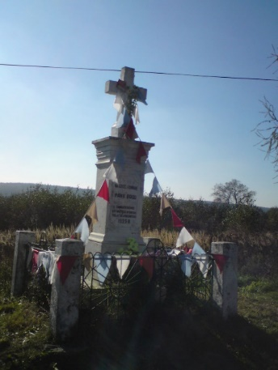

- kapliczka w Majkowie – pierwotnie w tym miejscu stał drewniany krzyż ufundowany
w podzięce za uratowanie rodziny Stolarskich przed zarazą cholery w XVIII w. na miejscu spróchniałego wiekowego drewnianego krzyża postawiono figurę Matki Bożej, którą wyrzeźbił artysta z Krakowa na zlecenie Florentyny Stolarskiej,
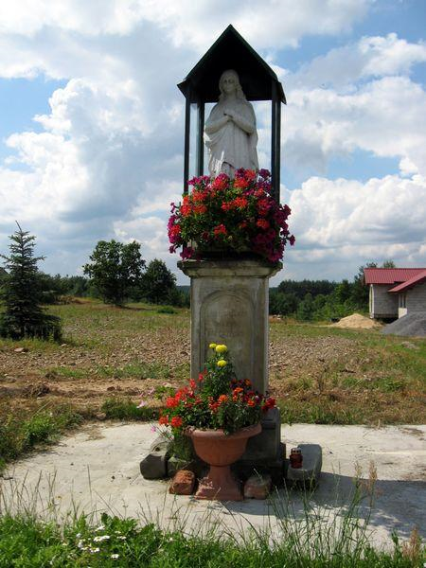
- Pomnik ofiar egzekucji z 1943 roku dokonanej na terenie kopalni żwiru „Karier”, gdzie zostali zamordowani przez hitlerowców pracujący tam mieszkańcy Skarżyska,
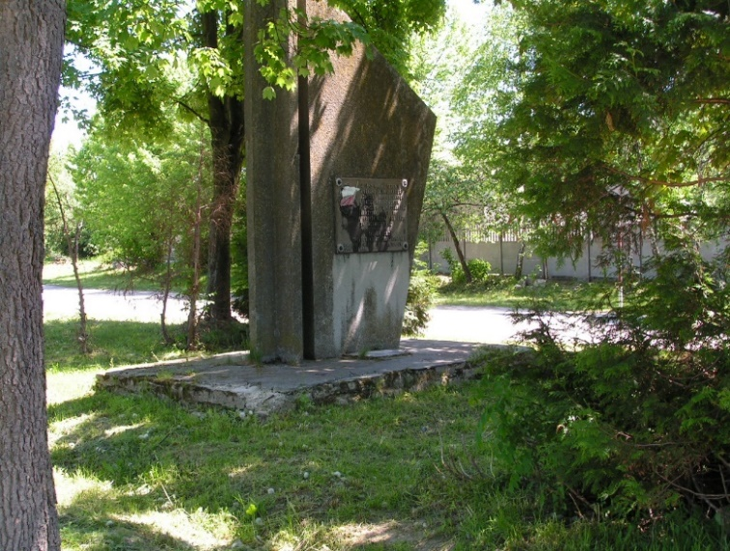
- Obelisk upamiętniający rozstrzelanych podczas II-giej wojny światowej mieszkańców gminy Skarżysko Kościelne, znajdujący się przy Urzędzie Gminy, będący symbolem tamtych dni,
- Krzyż przydrożny z 1906 r. wystawiony przez robotników fabrycznych w Grzybowej Górze – żeliwny odlew krzyża obsadzony w cokole wykonanym z piaskowca Na postumencie kamiennym, otoczony stalowym, kutym ogrodzeniem. Na pomniku znajduje się napis: „Na cześć i chwałę Panu Bogu robotnicy fabryczni z Grzybowej Góry”,

- Krzyż przydrożny kamienny krzyż wotywny z 1911 r., ogrodzony płotkiem stalowym, znajdujący się w obok kościoła parafialnego w Skarżysku Kościelnym, wykonany
z piaskowca obsadzony w cokole kamiennym,
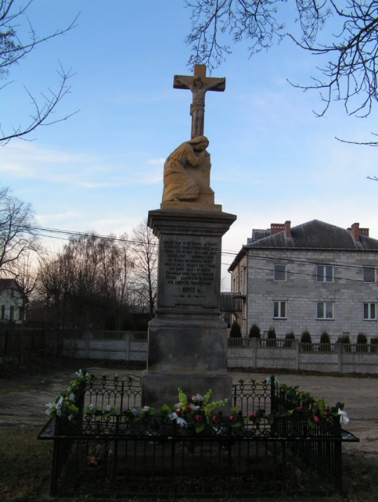

- Figura kamienna NMP w Skarżysku Kościelnym,
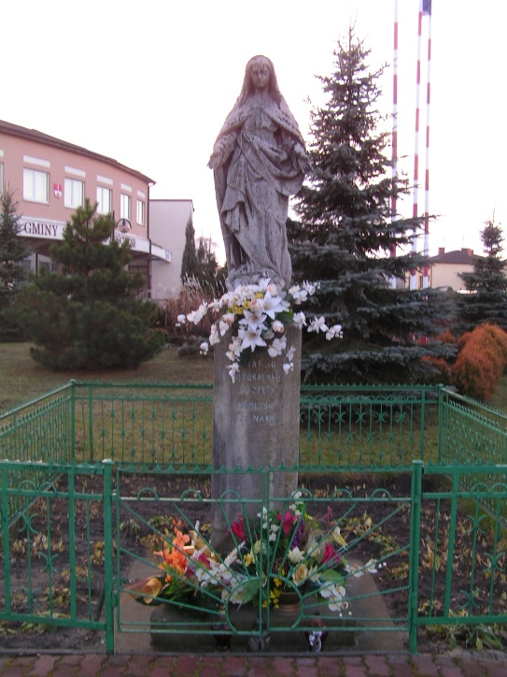
- Krzyż przydrożny w Michałowie nieopodal gospodarstwa „Stary Młyn”
- cmentarz parafialny w Skarżysku Kościelnym z zabytkowymi i znaczącymi dla lokalnej historii i miejscowej ludności nagrobkami byłych proboszczów parafii tj. ks. Stanisława Raczkowskiego, ks. Romana Cieszkowskiego i ks. Jana Latalskiego.
Inne istotne zabytki to:
- zespół stanowisk archeologicznych na terenie rezerwatu „Rydno”, na obszarze gmin Skarżysko-Kamienna, Skarżysko Kościelne i Wąchock, związany z obróbką krzemienia i wydobyciem hematytu używanego do produkcji ochry.

„Badania na terenie obecnego rezerwatu prowadzone były już od 1912r, a następnie w latach 1921
i 1923-1925. W 1937r. odkrywca kopalni hematytu S. Krukowski rozpoczyna badania archeologiczne, które kontynuuje w latach czterdziestych i pięćdziesiątych. W rezultacie odkryto znaleziska dotyczącej kultury mustierskiej, która rozwijała się u schyłku ostatniej epoki międzylodowcowej i wczesnej fazy zlodowacenia bałtyckiego. Znalezione przedmioty wykonane z surowego krzemienia (zgrzebła, rylce, narzędzia zębate) dotyczą człowieka neandertalskiego. Po tych wczesnych śladach pobytu ludzi nastąpiła długa przerwa wywołana bardzo silnym ochłodzeniem klimatu. Cały obszar pokryła arktyczna zmarzlina oraz tundra. Pod koniec tego okresu na tym terenie pojawiają się zwierzęta typowe dla obszarów polarnych: renifery, jenoty oraz pojawiają się pierwsi ludzie. Znaleziono ślady pojedynczych szałasów o lekkiej konstrukcji żerdziowej, ponieważ ówczesna ludność trudniła się łowiectwem i poruszała wraz ze stadami. Nazywano ją ludnością kultury hamburskiej od miejsca pierwszego odkrycia. Na terenie rezerwatu ślady tej kultury odkryto w okolicy Nowego Młyna. W tych okolicach znaleziono również ślady kultury magdaleńskiej, które wskazują na kierunek przemieszczania się ludności polującej na renifery.
Pod wpływem kolejnego ocieplenia klimatu granica lasów przesunęła się w kierunku północnym,
a wraz z nią obozowiska ludzi. Na terenie rezerwatu przebadano kilkanaście obiektów związanych z kulturą leśnych łowców - są to ślady obozowisk i kopalni odkrywkowych, gdzie wydobywano hematyt. Podobnie jak poprzednicy, łowcy ci stosują łuki i strzały zakończone grocikami w kształcie listka brzozy. Pozostałości szybów kopalni hematytu na terenie rezerwatu należą do najważniejszych stanowisk archeologicznych na ziemiach polskich. W trakcie prac wykopaliskowych znaleziono także skupiska narzędzi z krzemienia barwy czarno- czekoladowej. Narzędzia krzemienne stanowiły wówczas podstawę wymiany towarowej. Wyroby te są często jedynym źródłem do poznania zwyczajów i życia ludzi zamieszkujących te tereny przed tysiącleciami. Koniec epoki lodowcowej nie zamyka dziejów osadnictwa nad Kamienną. W drugiej połowie 8 tysiąclecia p. n. e. pojawiają się nowi osadnicy pochodzący z Europy. Jest to tzw. kultura komornicka trudniąca się polowaniem na zwierzynę leśną, rybołówstwem i zbieraniem płodów leśnych. Na terenie rezerwatu znane są stanowiska pojedynczych obozowisk z tego okresu oraz narzędzia z krzemienia różniące się od poprzednich niewielkimi rozmiarami.
Ślady kultury janisławickiej - krzemienne rdzenie, słowacki obsydian – świadczą o kontaktach między autochtonicznymi łowcami, a przybyłymi słowackimi rolnikami wydobywającymi obsydian (szkło wulkaniczne). W rezerwacie "Rydno" odnaleziono również ślady wizyt plemion tzw. kultury amfor kulistych (ok. 3 tyś. – 2 tyś. p.n.e.) wywodzących się z plemion rolniczych. Początki epoki brązu (okres 1800-1300 p.n.e.) wskazują narzędzia odnalezione w obrębie rezerwatu: zgrzebło z krzemienia pasiastego (tzw. kultura mierzanowicka) oraz pojedyncze skorupy i wyroby krzemienne kultury trzcinickiej. Fakt odnalezienia na omawianym obszarze śladów dawnego osadnictwa jest ewenementem w skali światowej i zasługuje na to by rezerwat "Rydno" był szczególnie chroniony przed ingerencją nie związaną z pracami archeologicznymi.”

- tzw. triangul w Lipowym Polu Plebańskim (za remizą OSP), na murowanej podstawie znajduje się krzyż, który z daleka wygląda jak kapliczka, jest to jednak, jak głosi tablica umieszczona na podstawie budowli: „znak geodezyjny leżący na południku Łysicy wybudowany w roku 1829 przez prof. F. S. Armińskiego w celu założenia triangulacji dla pomiaru Staropolskiego Zagłębia Przemysłowego”.

- Zabytki ruchome wpisane do rejestru zabytków, a znajdujące się w rejestrze zabytków oraz w wojewódzkiej ewidencji zabytków na terenie gminy Skarżysko Kościelne stanowią przede wszystkim wyposażenie kościołów. Ze względu na ich bezpieczeństwo w niniejszym opracowaniu nie zostają przytoczone żadne dane
z tego zakresu.

- Zabytki objęte prawnymi formami ochrony

Prawną formą ochrony na terenie Gminy Skarżysko Kościelne objęte zostały:
1/ zespół kościoła parafialnego, czyli Kościół p.w. Św. Trójcy z 1637 roku oraz kaplice i ogrodzenie cmentarza przykościelnego z 1775 roku – wpis do rejestru zabytków A.794/1-4:
Kościół p.w. Św. Trójcy w Skarżysku Kościelnym wybudowany został w 1637 roku przez zakon Cystersów
z Wąchocka. W roku 1657 powstała samodzielna parafia w Skarżysku Kościelnym, a konsekracji kościoła dokonał w 1663 bp Tomasz Oborski. Kościół wybudowano w technologii murowanej z cegły na zaprawie wapiennej i obustronnie tynkowano. Bryła budynku składa się z jednonawowej części głównej nakrytej dachem dwuspadowym pokrytym blachą ocynkowaną malowaną (aktualnie trwają prace remontowe wymiany poszycia dachu). Na kalenicy dachu od strony wschodniej znajduje się sygnaturka nakryta hełmem cebulastym z latarnią. Od wschodu do nawy przylega węższe, prostokątne, zamknięte półkoliście prezbiterium, nakryte dachem dwuspadowym stożkowym. W narożach zachodniej części nawy znajdują się dwie oparte na planie ośmiokąta nierównoramiennego dwukondygnacyjne wieże nakryte półkolistymi hełmami z latarniami.
W rogu między prezbiterium i nawą od strony północnej znajduje się skarbczyk, kryty dachem trzyspadkowym, od południowej natomiast strony zlokalizowana jest zakrystia i kruchta kryta dachem dwupołaciowym.
Do środkowej części nawy od strony północnej przylega kaplica prostokątna zamknięta półkoliście i nakryta ośmioboczną kopułą cebulastą z latarnią. Ściany zewnętrzne otynkowane, na cokole, zwieńczone bogato profilowanym gzymsem koronującym. Fasada zwrócona na zachód, ujęta w narożach wieżami, jednoosiowa, jednokondygnacyjna, zwieńczona szczytem. Na środku znajduje się zamknięty półkoliście portal. Po bokach ujmują go pary półkolumienek dźwigających profilowany gzyms i płasko obramione czoło łuku
z zaakcentowanym kluczem. Powyżej portalu na jego szerokości znajduje się gzyms, a ponad nim okulus
w profilowanym obramieniu. Przebiegający przez fasadę gzyms główny wydziela jej trójstrefowy szczyt. Strefy szczytu natomiast rozdzielają gzymsy pośrednie.
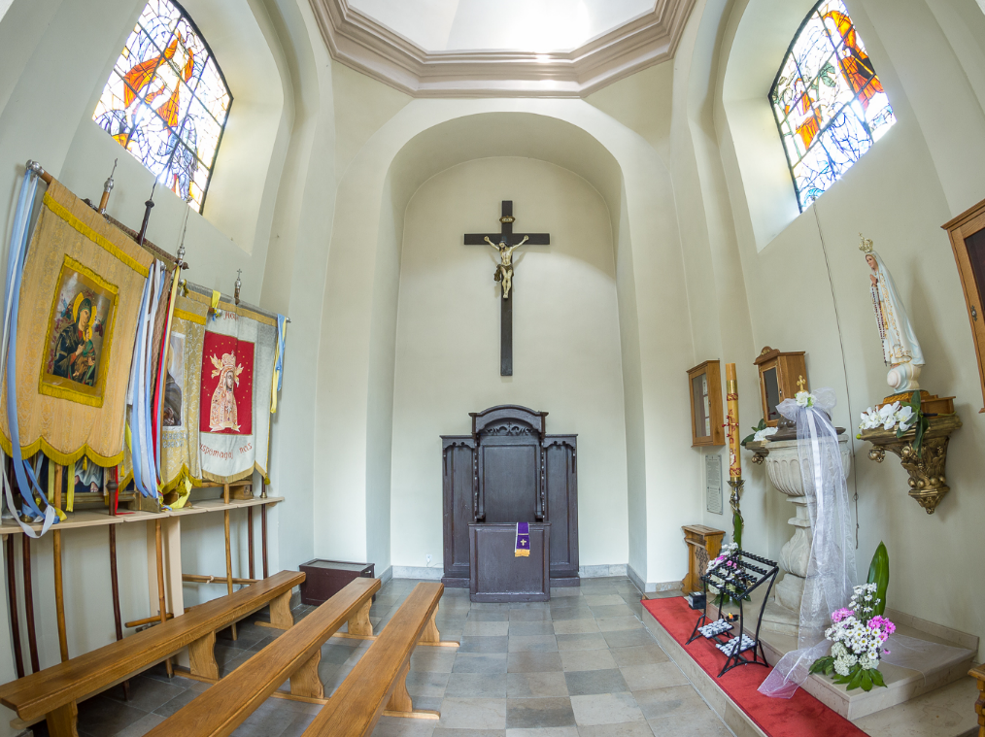
Kaplica Aniołów Stróżów
Parafia pod wezwaniem Św. Trójcy w Skarżysku Kościelnym położona jest w północno-zachodniej części Małopolski, na obszarze Wyżyny Kielecko-Sandomierskiej, na pograniczu Wzgórz Koneckich
z Przedgórzem Iłżeckim, na obszarze Staropolskiego Zagłębia Przemysłowego. Pod względem administracyjnym w swej przeszłości historycznej należała do dawnego województwa sandomierskiego,
w czasie zaborów do guberni radomskiej a od 1918 roku do województwa kieleckiego w powiecie iłżeckim. Pod względem przynależności kościelnej należała do diecezji krakowskiej.
Teren pod względem morfologicznym jest silnie zróżnicowany. Obejmuje położoną między wzgórzem Pogorzałe (346 m n.p.m.) a wzgórzem Młodzawy (góra św. Anny) przerwę erozyjną wykonaną przez rzekę Kamienną, wyżynę polodowcową na terenie Skarżyska Kościelnego, Lipowego Pola i Grzybowej Góry, na rzeźbie której zaznaczyły się bardzo silnie procesy peryglacyjne zlodowaceń krakowskiego (Mindel)
i środkowo-polskiego (Riss). Część doliny Kamiennej i jej dopływów: Bernatki i Oleśnicy na terenie parafii jest podmokła. Spowodowało to powstanie terenów bagnistych i torfowisk z nieodłącznie towarzyszącymi im, szczególnie koło Grzybowej Góry, wydmami piaszczystymi. W dawnych wiekach jak świadczą fragmentaryczne przekazy źródłowe obszar ich był znaczny.
Przeszłość nas wszystkich jest zapisana w murach tej świątyni, która wymaga troski o substancję zabytku i jej fachową konserwację.
Odnawianie świątyni którą wznosili nasi dziadowie i pradziadowie to znak wpisania się w chrześcijańskie dzieje społeczności gminy.
Ufamy, że w sercu każdego z nas jest wpisana troska o Dom Boży, szacunek dla miejsc kultu religijnego oraz troska o zabytki sztuki sakralnej.
Prosimy wszystkich mieszkańców, rodaków i ludzi dobrej woli o materialną i finansową pomoc
w konserwacji tej pięknej świątyni.

- kościół – nr rej. 274 z 16 października 1956 r. oraz 165 z 11 lutego 1967 r.
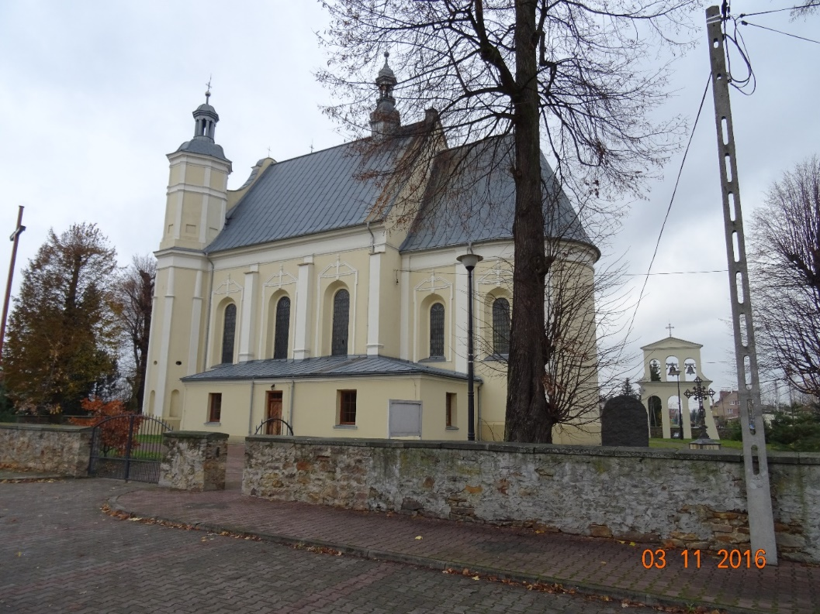
- Widok elewacji kościoła od strony południowo-wschodniej

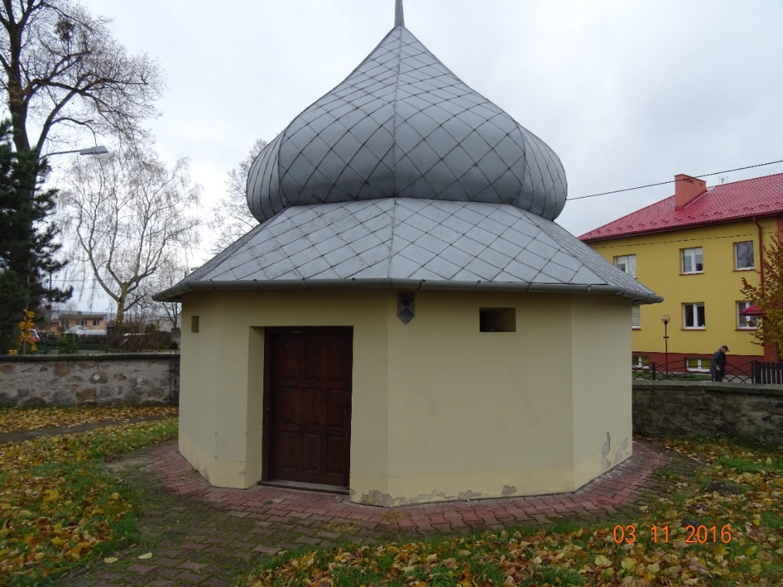
- kaplica II – nr rej. 165 z 11 lutego 1967 r.
- ogrodzenie cmentarza przykościelnego - nr rej. 165 z 11 lutego 1967 r.
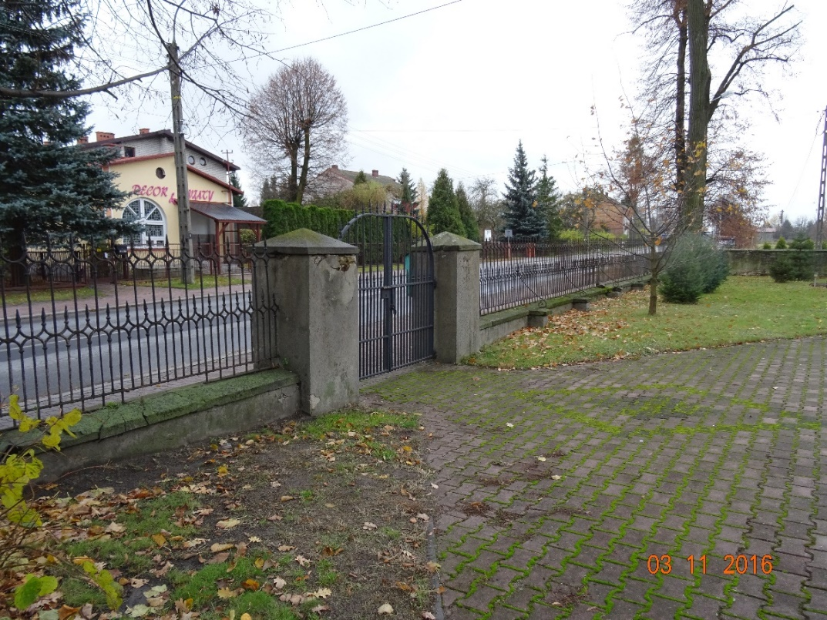
Ogrodzenie kościoła

ponadto budynek plebani, murowanej początek XX w. – ujęty w ewidencji wojewódzkiej, wchodzący w skład zespołu.
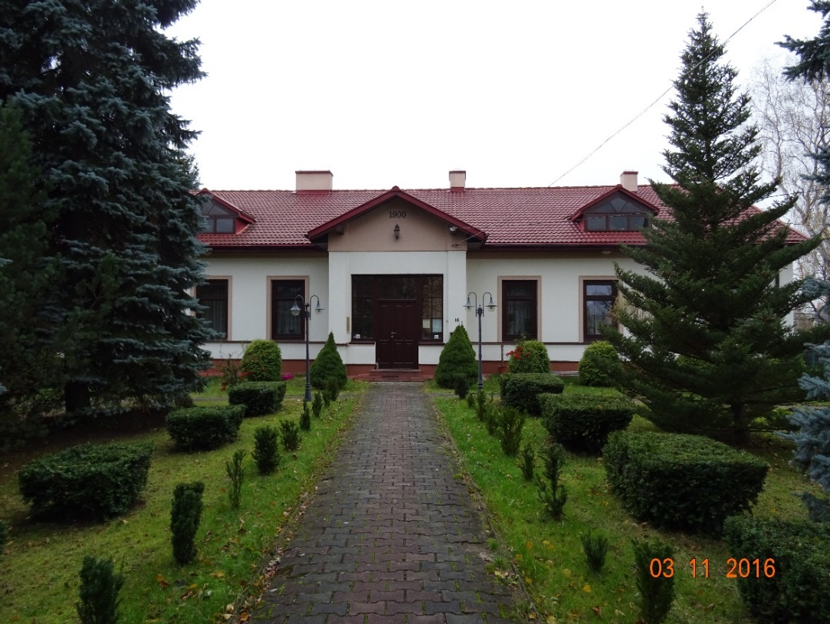
Elewacja wschodnia budynku plebanii
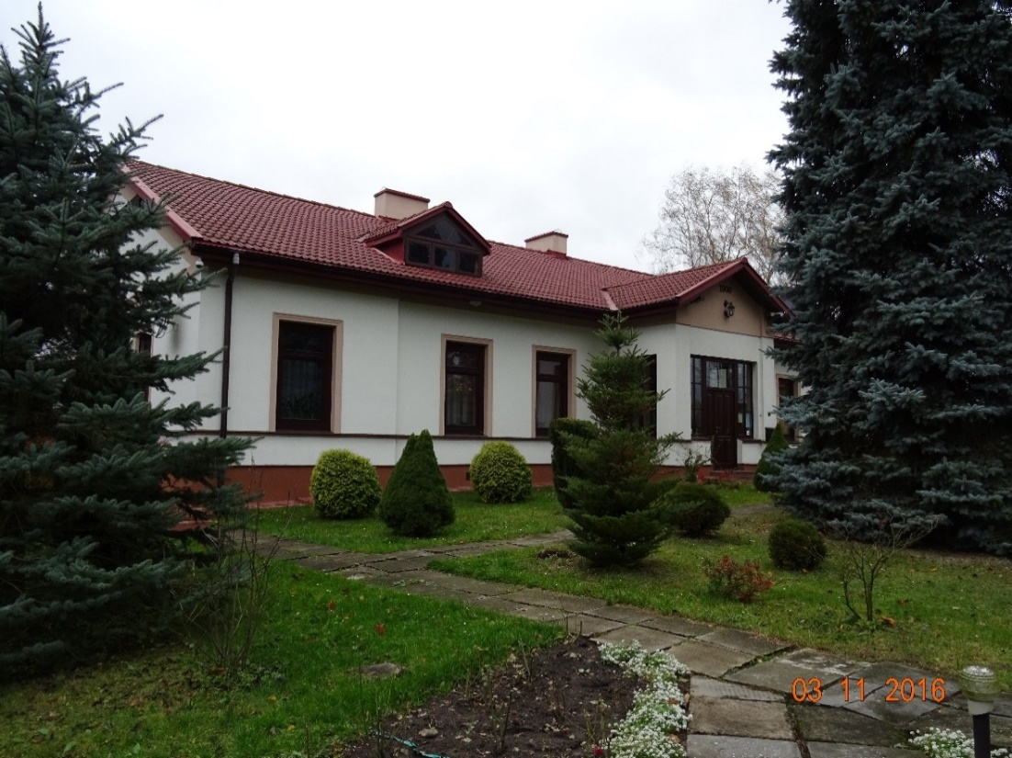
Widok elewacji plebanii od strony południowo-wschodniej

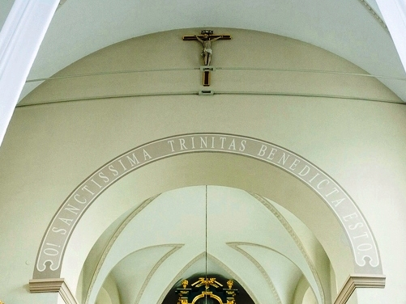
Portal nawy głównej kościoła
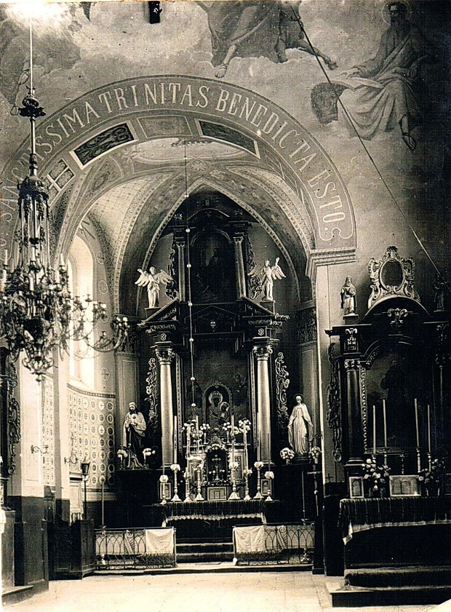 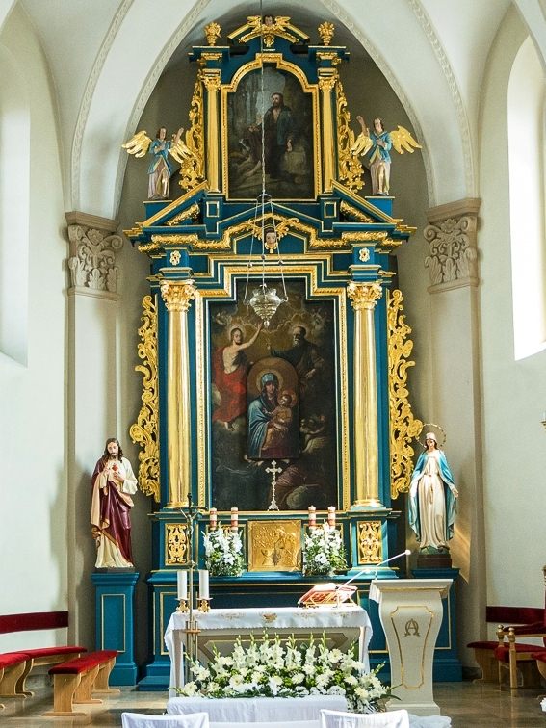
Widok nawy głównej zdjęcie archiwalne z lat 50-tych XX w. oraz współczesne.
We wnętrzu kościoła i na środku, pomiędzy prezbiterium a nawą główną, znajduje się zamknięty półkoliście portal. Po bokach ujmują go pary półkolumienek dźwigających profilowany gzyms i płasko obramione czoło łuku z zaakcentowanym kluczem. Powyżej portalu na je szerokości znajduje się gzyms, a ponad nim okulus. Przebiegający przez fasadę gzyms główny wydziela jej trójstrefowy szczyt. Strefy szczytu rozdzielają gzymsy pośrednie. Dolna strefa szczytu gładka, w środkowej części pojawiają się pionowe akcenty w postaci lizen, pomiędzy którymi znajdują się dwie prostokątne blendy zwieńczone półkoliście. Górna strefa ze spływami po bokach zwieńczona jest gzymsem, na którym opiera się półkolisty fronton. Ściany nawy i prezbiterium rozczłonkowane pilastrami, pomiędzy którymi znajdują się wysokie półkoliste okna ujęte obramieniami uszakowymi. Ściany kaplicy rozczłonkowane pilastrami. Wieże kościoła ośmioboczne z lizenami na narożach, zwieńczone profilowanym gzymsem.
Ołtarz główny stanowi naturalną dominantę we wnętrzu kościoła. Dodaje powagi i nastroju religijnego.
Posiada dwuczęściową nastawę rozdzieloną belkowaniem przełomu. Każda część wspiera się na dwóch korynckich kolumnach posiadających bogato rzeźbione kapitele. Elementami zdobniczymi są złocenia, kwiatony, skrzydełka boczne, dekoracja belkowania i rzeźby figuralne, posiadające charakterystyczne loki
i jedną nogę lekko wysuniętą z mocno uwydatnionym kolanem. Całość posiada poważne kształty przykuwające wzrok widza. W ołtarzu umieszczono obraz św. Trójcy, którego pochodzenie, czas powstania
i pracownię trudno określić bez specjalistycznych badań. W szczycie tego ołtarza znajduje się obraz św. Rocha, pędzla Józefa Buchbindera. W kościele znajdują się dwa ołtarze boczne, które posiadają nastawy jednoczęściowe.
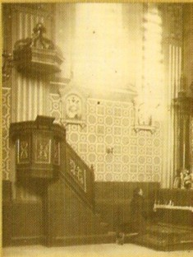
Ambona drewniana o korpusie wielobocznym z baldachimem i wybrzuszeniem u dołu. Utrzymana w stylu ołtarzy. Stopnie opierają się na posadzce. Obecnie nie istnieje i wymaga całkowitej odbudowy.
2/ Rezerwat archeologiczny "Rydno" utworzony decyzją Wojewody Kieleckiego, z dnia 24 września 1957 r. poz. 514 dz. A/kl.Iva-2/1/514/68. Rezerwat archeologiczny w wersji wpisu do rejestru zabytków z dnia 3 listopada 1986 r. obejmuje zespół paleolitycznych osad przemysłowych wraz z kopalnią hematytu. Na obszarze tym obowiązuje zakaz naruszania podłoża ziemnego oraz wznoszenia jakichkolwiek obiektów bez uzgodnienia
z Wojewódzkim Ośrodkiem Archeologiczno-Konserwatorskim w Kielcach.

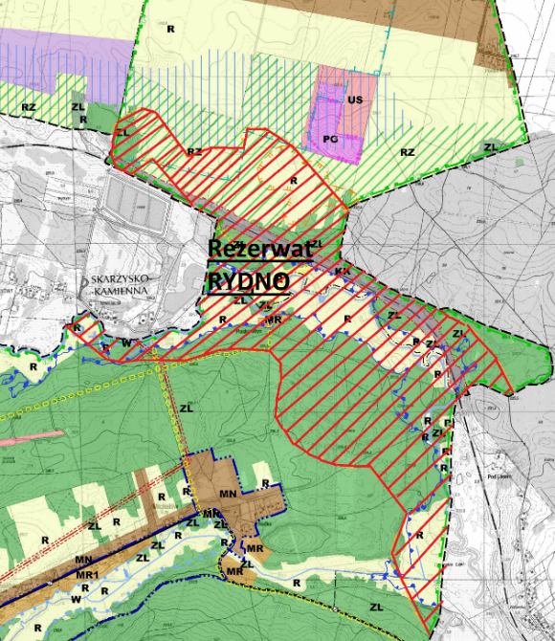

Zakreskowany kolorem czerwonym - Obszar rezerwatu „RYDNO” w granicach administracyjnych gminy Skarżysko Kościelne

Zabytki wpisane do gminnej ewidencji zabytków

Zgodnie z zapisami art. 3 ustawy z dnia 23 lipca 2003 roku o ochronie zabytków
i opiece nad zabytkami zabytek to „nieruchomość lub rzecz ruchomą, ich części lub zespoły, będące dziełem człowieka lub związane z jego działalnością i stanowiące świadectwo minionej epoki bądź zdarzenia, których zachowanie leży w interesie społecznym ze względu na posiadaną wartość historyczną, artystyczną lub naukową”.

LP | Miejscowość | Obiekt | Adres | Fotografia | Informacja rejestr
 |  | ZABYTKI NIERUCHOME
1 | Skarżysko Kościelne | Zespół kościoła parafialnego  w Skarżysku Kościelnym obejmuje  - kościół, kaplica I (obecnie kostnica), kaplica II, ogrodzenie cmentarza przy kościelnego, budynek plebanii | działka 3276/2 obręb 12 Skarżysko Kościelne | 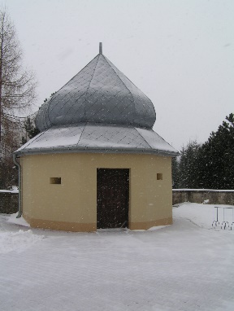  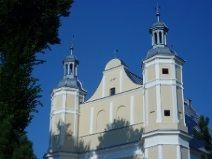  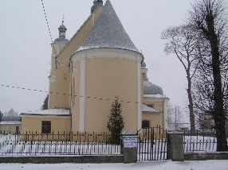  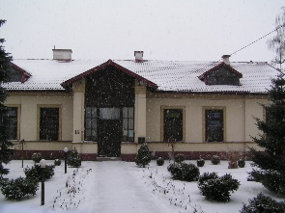 | Rejestr WKZ A.794/1-4
2 | Świerczek | Kaplica murowana  z XIX w. | na wysokości działki nr 166/2 przy drodze nr 12 obręb 14 Świerczek | 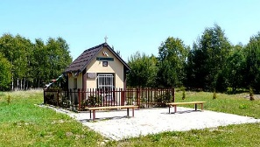 | Uchwała Nr …/…/…… Rady Gminy Skarżysko Kościelne z dnia  …………………………
3 | Kierz Niedźwiedzi | Mogiła powstańcza  z Powstania Styczniowego 1863 roku | oddział leśny 83  Leśnictwo Kierz Niedźwiedzi | 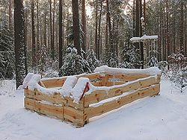 | Uchwała Nr …/…/…… Rady Gminy Skarżysko Kościelne z dnia  …………………………
4 | Grzybowa Góra | Krzyż przydrożny upamiętniający walki  z Powstania Styczniowego 1863 r. | na wysokości działki nr 1472/7 przy drodze nr 508 obręb 2 Grzybowa Góra | 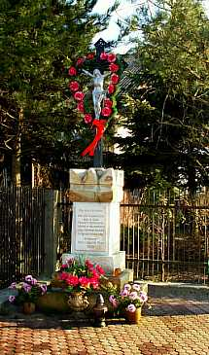 | Uchwała Nr …/…/…… Rady Gminy Skarżysko Kościelne z dnia  …………………………
5 | Lipowe Pole Skarbowe | Krzyż przydrożny poświęcony Matce Bożej | na wysokości działek 407 i dz. 406/5 przy drodze 355 obręb 5 Lipowe Pole Skarbowe | 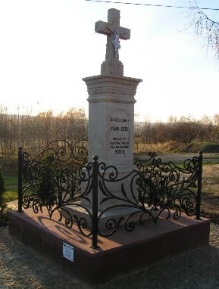 | Uchwała Nr …/…/…… Rady Gminy Skarżysko Kościelne z dnia  …………………………
6 | Majków | Kapliczka ufundowana  w podzięce za uratowanie rodziny Stolarskich przed zarazą cholery  w XVIII w. | działka nr 727 obręb 1 Majków | 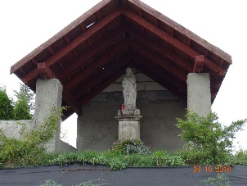 | Uchwała Nr …/…/…… Rady Gminy Skarżysko Kościelne z dnia  …………………………
7 | Skarżysko Kościelne | Pomnik ofiar egzekucji z 1943 roku | działka nr 3397 obręb 12 Skarżysko Kościelne | 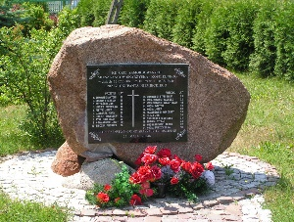 | Uchwała Nr …/…/…… Rady Gminy Skarżysko Kościelne z dnia  …………………………
8 | Skarżysko Kościelne | Obelisk upamiętniający rozstrzelanych podczas II-giej wojny światowej mieszkańców gminy | działka nr 3348 obręb 12 Skarżysko Kościelne | 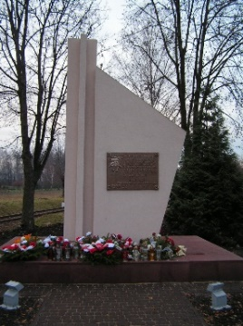 | Uchwała Nr …/…/…… Rady Gminy Skarżysko Kościelne z dnia  …………………………
9 | Lipowe Pole Plebańskie | tzw. triangul | na wysokości działki nr 482/1 przy drodze 341 obręb 4 Lipowe Pole Plebańskie | 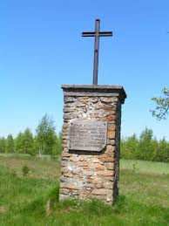 | Uchwała Nr …/…/…… Rady Gminy Skarżysko Kościelne z dnia  …………………………
10 | Skarżysko Kościelne | Krzyż przydrożny  z 1911 r. | działka nr 3276/2  obręb 12 Skarżysko Kościelne | 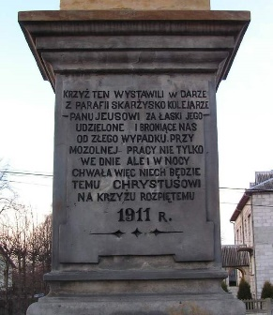 | Uchwała Nr …/…/…… Rady Gminy Skarżysko Kościelne z dnia  …………………………
11 | Grzybowa Góra | Krzyż przydrożny wystawiony przez robotników fabrycznych  w 1906 r. | na wysokości działki nr 409 przy drodze 508 obręb 2 Grzybowa Góra | 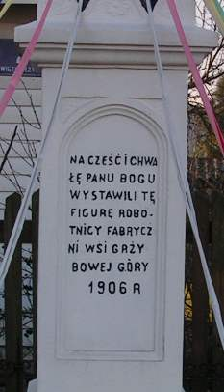 | Uchwała Nr …/…/…… Rady Gminy Skarżysko Kościelne z dnia  …………………………
12 | Skarżysko Kościelne | Figura kamienna wystawiona przez mieszkańców Skarżyska Kościelnego. | działka nr 3348 obręb 12 Skarżysko Kościelne | 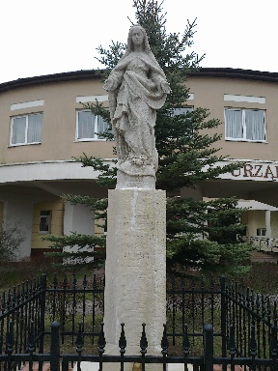 | Uchwała Nr …/…/…… Rady Gminy Skarżysko Kościelne z dnia  …………………………
13 | Michałów | Krzyż przydrożny | Granica działek 356 i 358  w obrębie Michałów | 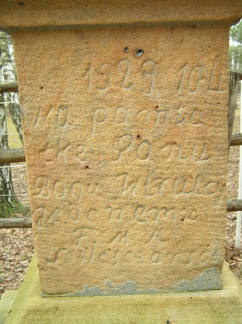 | Uchwała Nr …/…/…… Rady Gminy Skarżysko Kościelne z dnia  …………………………
 |  | CMENTARZE
14 | Skarżysko Kościelne | Nagrobki  Ks. Stanisława Raczkowskiego  Ks. Roman Cieszkowski  Ks. Jan Latalskiego | Cmentarz parafialny  w Skarżysku Kościelnym | 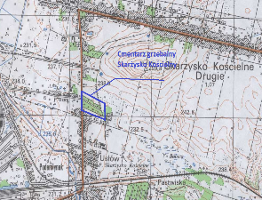 | Uchwała Nr …/…/…… Rady Gminy Skarżysko Kościelne z dnia  …………………………
 |  | STANOWISKA ARCHEOLOGICZNE
15 | Grzybowa Góra, Majków, Michałów | Rezerwat archeologiczny „Rydno”  Osada przemysłowa - paleolit | A | 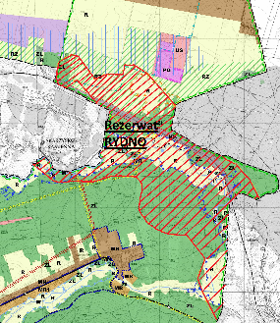 | Decyzja Wojewody Kieleckiego, z dnia 24 września 1957 r. poz. 514 dz. A/kl.Iva-2/1/514/68
16 | Świerczek | Stanowisko archeologiczne | AZP 79-65 NR STANOWISKA W MIEJSCOWOŚCI - 1  NR STANOWISKA  W OBSZARZE - 1 | 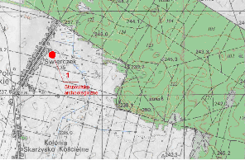 | Uchwała Nr …/…/…… Rady Gminy Skarżysko Kościelne z dnia  …………………………
17 | Świerczek | Stanowisko archeologiczne | AZP 79-65  NR STANOWISKA  W MIEJSCOWOŚCI - 2  NR STANOWISKA  W OBSZARZE - 2 | 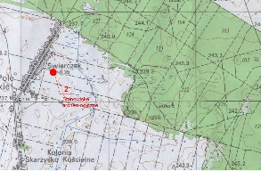 | Uchwała Nr …/…/…… Rady Gminy Skarżysko Kościelne z dnia  …………………………
18 | Skarżysko Kościelne | Stanowisko archeologiczne | AZP 79-65  NR STANOWISKA  W MIEJSCOWOŚCI - 4  NR STANOWISKA  W OBSZARZE - 3 | 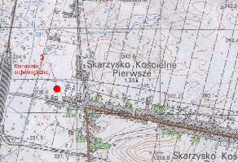 | Uchwała Nr …/…/…… Rady Gminy Skarżysko Kościelne z dnia  …………………………
19 | Skarżysko Kościelne | Stanowisko archeologiczne | AZP 79-65  NR STANOWISKA  W MIEJSCOWOŚCI - 5  NR STANOWISKA  W OBSZARZE - 4 | 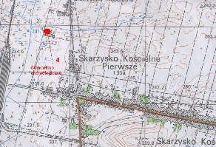 | Uchwała Nr …/…/…… Rady Gminy Skarżysko Kościelne z dnia  …………………………
20 | Skarżysko Kościelne | Stanowisko archeologiczne | AZP 79-65  NR STANOWISKA  W MIEJSCOWOŚCI - 6  NR STANOWISKA  W OBSZARZE - 5 | 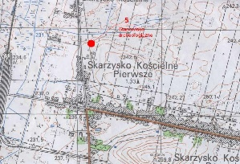 | Uchwała Nr …/…/…… Rady Gminy Skarżysko Kościelne z dnia  …………………………
21 | Kolonia Skarżysko Kościelne | Stanowisko archeologiczne | AZP 79-65  NR STANOWISKA  W MIEJSCOWOŚCI - 1  NR STANOWISKA  W OBSZARZE - 6 | 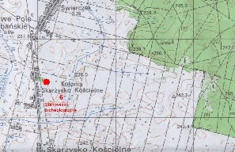 | Uchwała Nr …/…/…… Rady Gminy Skarżysko Kościelne z dnia  …………………………
22 | Kolonia Skarżysko Kościelne | Stanowisko archeologiczne | AZP 79-65  NR STANOWISKA  W MIEJSCOWOŚCI - 2  NR STANOWISKA  W OBSZARZE- 7 | 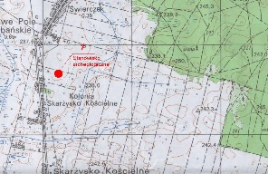 | Uchwała Nr …/…/…… Rady Gminy Skarżysko Kościelne z dnia  …………………………
23 | Skarżysko Kościelne Pierwsze | Stanowisko archeologiczne | AZP 79-65  NR STANOWISKA  W MIEJSCOWOŚCI - 1  NR STANOWISKA  W OBSZARZE - 8 | 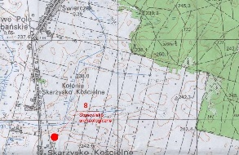 | Uchwała Nr …/…/…… Rady Gminy Skarżysko Kościelne z dnia  …………………………
24 | Skarżysko Kościelne Pierwsze | Stanowisko archeologiczne | AZP 79-65  NR STANOWISKA  W MIEJSCOWOŚCI - 2  NR STANOWISKA  W OBSZARZE - 9 | 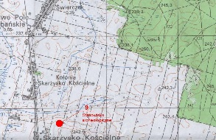 | Uchwała Nr …/…/…… Rady Gminy Skarżysko Kościelne z dnia  …………………………
25 | Skarżysko Kościelne Pierwsze | Stanowisko archeologiczne | AZP 79-65  NR STANOWISKA  W MIEJSCOWOŚCI - 3  NR STANOWISKA  W OBSZARZE- 10 | 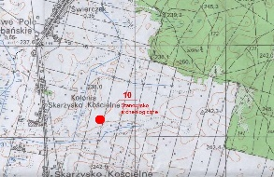 | Uchwała Nr …/…/…… Rady Gminy Skarżysko Kościelne z dnia  …………………………
26 | Skarżysko Kościelne Pierwsze | Stanowisko archeologiczne | AZP 79-65  NR STANOWISKA  W MIEJSCOWOŚCI - 3  NR STANOWISKA  W OBSZARZE - 11 | 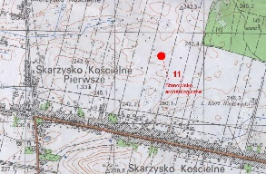 | Uchwała Nr …/…/…… Rady Gminy Skarżysko Kościelne z dnia  …………………………
27 | Kierz Niedźwiedzi | Stanowisko archeologiczne | AZP 79-65  NR STANOWISKA  W MIEJSCOWOŚCI - 1  NR STANOWISKA  W OBSZARZE - 19 | 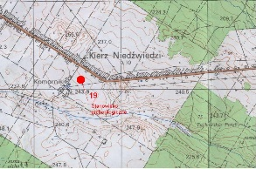 | Uchwała Nr …/…/…… Rady Gminy Skarżysko Kościelne z dnia  …………………………
28 | Kierz Niedźwiedzi | Stanowisko archeologiczne | AZP 79-65  NR STANOWISKA  W MIEJSCOWOŚCI - 2  NR STANOWISKA  W OBSZARZE - 23 | 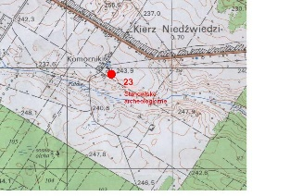 | Uchwała Nr …/…/…… Rady Gminy Skarżysko Kościelne z dnia  …………………………
29 | Skarżysko Kościelne | Stanowisko archeologiczne | AZP 80-65  NR STANOWISKA  W MIEJSCOWOŚCI - …  NR STANOWISKA  W OBSZARZE - …… | 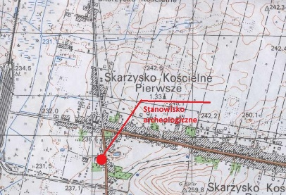 | Uchwała Nr …/…/…… Rady Gminy Skarżysko Kościelne z dnia  …………………………

- Ocena stanu dziedzictwa kulturowego gminy - analiza szans i zagrożeń.

Mocne strony/potencjał | Słabe strony/problemy
- Aktualizowana na bieżąco gminna ewidencja zabytków  - atrakcyjne turystycznie położenie, w pobliżu ważnych szlaków komunikacyjnych, w sąsiedztwie miasta powiatowego  - zabytek wpisany do rejestru Wojewódzkiego Konserwatora Zabytków  - unikatowe stanowisko archeologiczne  - bogactwo miejsc i tradycji historycznych  i kulturowych  - biblioteka gminna jako instytucja upowszechniania kultury  - „dobry klimat” dla ochrony i poprawy stanu obiektów zabytkowych i historycznie i kulturowo ważnych, zarówno ze strony władz gminy jak i mieszkańców  - Właściwe wykorzystywanie środków UE na cele związane z odnową obiektów zabytkowych  - możliwość pozyskania zewnętrznych środków finansowych na prace dotyczące zabytków  - Współpraca samorządu z właścicielami obiektów zabytkowych | - Nieuregulowany stan własności części obiektów zabytkowych  - Niedostateczne rozpoznanie zasobów krajobrazu kulturowego  - niski poziom nakładów na kulturę  i zabytki, co przejawia się w braku wkładu własnego samorządu w dużych projektach na rzecz zabytków i kultury  - niewystarczająca promocja dziedzictwa kulturowego  - brak zainteresowania sfery biznesu sfera kultury
Szanse | Zagrożenia
Rozwój turystyki m.in. przez tworzenie tematycznych szlaków turystycznych  - Wykorzystanie dziedzictwa kulturowego do rozwoju gospodarczego  - silne znaczenie tożsamości lokalnej  - budowanie „małej ojczyzny:  - Popularyzacja regionalnych tradycji, obrzędów,  - Rozwój turystyki w oparciu o zasoby lokalnego dziedzictwa kulturowego  - wzrost udziału instytucji kościelnych i organizacji pozarządowych w dziedzinie ochrony zabytków  - wykreowanie nowych, atrakcyjnych „produktów” turystycznych | - Niedostateczna dbałość o środowisko naturalne  - Niska świadomość społeczna w zakresie konieczności ochrony dziedzictwa kulturowego  - Brak miejscowego planu zagospodarowania przestrzennego gminy  - Niewystarczające środki na badania naukowe dziedzictwa kulturowego  - Trudności w egzekwowaniu przepisów prawa w zakresie ochrony zabytków  - postępująca degradacja zabytków  - niedostateczna aktywność kulturalna społeczeństwa

- Założenia programowe

Gmina Skarżysko Kościelne nie jest zbyt zasobna w obiekty zabytkowe będące w ochronie WKZ, jednak posiadamy na naszym terenie wiele kapliczek i pomników istotnych historycznie i kulturowo dla naszych mieszkańców. Gmina jako jednostka odpowiedzialna za stan tych obiektów musi prowadzić właściwą politykę dotyczącą kierunków działalności oraz kreować właściwe postawy obywateli.
Do najważniejszych zadań w tym względzie należy:
1/ dofinansowanie prac restauratorsko – konserwatorskich na obiektach zespołu kościoła parafialnego
w Skarżysku Kościelnym, wpisanym do rejestru WKZ i będącego w zarządzie Parafii Rzymsko-Katolickiej pw. Św. Trójcy w Skarżysku Kościelnym,
2/ prowadzenie prac remontowych na obiektach ujętych w gminnej ewidencji, tak aby zachować ich historyczny charakter i uporządkować zagospodarowanie przestrzeni publicznej,
3/ edukacja mieszkańców w zakresie konieczności ochrony dziedzictwa kulturowego, propagowanie idei poszanowania lokalnych tradycji,
4/ tworzenie ścieżek edukacyjnych dla młodzieży szkolnej, mającej na celu uświadomienie roli zabytków
w krajobrazie kulturowym,
5/ utworzenie izb regionalnych gromadzących przedmioty z przeszłości („Spichlerz Regionalny” – utworzony przez Elżbietę Jach),
6/ administracyjne egzekwowanie rygorów określonych między innymi w warunkach zabudowy, planach zagospodarowania przestrzennego głównie w zakresie wysokości zabudowy jej charakteru i funkcji, a także ochrony wyznaczonych obszarów,
7/ wydzielenie w corocznym budżecie gminy środków finansowych na ochronę zabytków z przeznaczeniem na dotacje na prace restauratorsko – konserwatorskie wpisanego do rejestru zabytków zespołu kościoła parafialnego oraz systematyczne remonty pozostałych kapliczek i pomników,
8/ przygotowywanie wniosków o środki z programów, funduszy europejskich i innych na powyższe prace,
9/ prezentacja na stronie internetowej gminy walorów krajobrazowych z wyeksponowaniem zabytków,
10/ zapisanie w studium uwarunkowań i kierunków zagospodarowania przestrzennego gminy szczegółowych ustaleń w zakresie działań inwestycyjnych właściwych z punktu widzenia ochrony zabytków i krajobrazu kulturowego.

7. 1. Priorytety, zadania i kierunki działań programu opieki
Priorytet I. Rewaloryzacja dziedzictwa kulturowego jako element rozwoju społeczno – gospodarczego gminy
Kierunki działań | Zadania
Zahamowanie procesu degradacji zabytków i doprowadzenie do poprawy stanu ich zachowania | 1/ dofinansowanie prac restauratorsko – konserwatorskich przy obiektach niebędących własnością gminy w postaci stosownej uchwały dotyczącej udzielania dotacji
Podejmowanie działań zwiększających atrakcyjność zabytków | 1/ prowadzenie bieżących prac porządkowych przy obiektach  2/ iluminacja najcenniejszych zabytków gminy
Podejmowanie działań umożliwiających tworzenie miejsc pracy związanych  z opieką nad zabytkami | 1/ współpraca z PUP Skarżysko-Kamienna w zakresie zatrudnienia subsydiowanego do prowadzenia bieżących prac porządkowych
Priorytet II. Badanie i dokumentacja dziedzictwa kulturowego oraz promocja i edukacja służąca budowaniu tożsamości
Kierunki działań | Zadania
Szeroki dostęp do informacji  o dziedzictwie kulturowym gminy | 1/ udostępnienie informacji o zabytkach gminy na stronie internetowej gminy  2/ tworzenie gminnego systemu informacji i promocji (bazy danych) środowiska kulturowego  3/ opracowanie mapy zabytków gminy, jako atrakcyjnej graficznie formy promocji ułatwiającej dotarcie do wszystkich elementów dziedzictwa kulturowego
Edukacja i popularyzacja wiedzy o regionalnym dziedzictwie kulturowym | 1/ organizowanie szkoleń związanych z ochroną dziedzictwa kulturowego i udział w nich  2/ organizowanie i wspieranie realizacji konkursów, wystaw i innych działań edukacyjnych  3/ wydawanie i wspieranie publikacji (w tym folderów promocyjnych, przewodników) poświęconych  problematyce dziedzictwa kulturowego gminy  4/ popularyzacja dobrych realizacji konserwatorskich i budowlanych przy zabytkach, popularyzacja  dobrych praktyk projektowych przy zabytkach, a także zagospodarowaniu obszarów oraz terenów cennych kulturowo, przyrodniczo i krajobrazowo  5/ wprowadzenie i upowszechnienie tematyki ochrony dziedzictwa kulturowego do systemu  edukacji przedszkolnej i szkolnej
Specjalistyczne rozpoznanie badawcze poszczególnych obiektów, zespołów oraz obszarów zabytkowych związane z przygotowywanym lub realizowanym procesem inwestycyjnym | 1/ prowadzenie monitoringu i weryfikacji obiektów uwzględnionych w gminnej ewidencji zabytków  (z zastosowaniem komputerowej bazy danych)  2/ dofinansowanie wykonania inwentaryzacji architektoniczno-konserwatorskiej zagrożonych  obiektów zabytkowych
Promocja regionalnego dziedzictwa kulturowego służąca kreacji produktów  turystyki kulturowej | 1/ opracowanie szlaków turystycznych wykorzystujących walory dziedzictwa kulturowego  2/ utworzenie i modernizacja elementów infrastruktury służących funkcjonowaniu i rozwojowi turystyki kulturowej  3/ wprowadzenie zintegrowanego systemu informacji wizualnej (m.in. tablic informacyjnych) obejmującego zasoby i wartości dziedzictwa kulturowego gminy

Kierunki działań.
Podstawą do realizacji działań ochronnych jest prowadzenie ewidencjonowania zasobów, badań oraz dokumentacji obiektów i terenów zabytkowych.

Ochrona zabytkowego obiektu nieruchomego należy do obowiązków właściciela obiektu. Konserwacje, remonty oraz wszelkie prace inwestycyjne w obiektach zabytkowych powinny być prowadzone po zinwentaryzowaniu obiektu, przeprowadzeniu badań archiwalnych, historycznych i techniczno-naukowych, mających na celu ustalenie stanu technicznego obiektu oraz określenia zakresu koniecznych prac konserwatorskich.

Ochrona stanowisk archeologicznych wymaga współpracy służb konserwatorskich z władzami lokalnymi, zwłaszcza w zakresie uwzględnienia ich w planach zagospodarowania przestrzennego oraz działań edukacyjnych dla mieszkańców o konieczności i celowości ochrony tych zabytków.

W postępujących procesach urbanizacyjnych kształtowanie właściwej polityki przestrzennej powinno odbywać się na zasadach zrównoważonego rozwoju. Jest to szczególnie istotne, jeśli się ma do czynienia z koniecznością zachowania i wyeksponowania walorów zabytkowych, kulturowych, krajobrazowych miejscowości.

Konieczne jest podejmowanie działań mających na celu ochronę krajobrazu kulturowego gminy poprzez analizowanie możliwości tworzenia parków kulturowych dla obszarów wyróżniających się krajobrazowo, posiadających zabytki nieruchome charakterystyczne dla miejscowej tradycji budowlanej.

Efektywna, nowoczesna opieka nad zabytkami wymaga podejmowania profesjonalnych działań marketingowych, zgodnych z wymogami współczesnego rynku.
Działania te powinny obejmować: organizację systemu informacji o zabytkach i dziedzictwie kulturowym, promowanie na targach, wspieranie lokalnych imprez popularyzujących dziedzictwo kulturowe.

Ważnym elementem niezbędnym dla realizacji jest kształcenie społeczeństwa w duchu poszanowania dla historii i wartości lokalnego dziedzictwa oraz budowanie klimatu społecznego zrozumienia dla idei potrzeby ochrony nie tylko istniejących zasobów materialnych, ale i zachowania tradycji niematerialnych.

Celowym jest wspieranie stowarzyszeń i podmiotów organizujących cenne inicjatywy związane z ochroną
i propagowaniem dziedzictwa kulturowego oraz tworzeniem na jego
bazie nowych wartości uatrakcyjniających krajobraz kulturowy gminy.

- Narzędzia realizacji programu opieki nad zabytkami

DZIAŁANIA W OBSZARZE USTAWOWYM W RAMACH OCHRONY I OPIEKI NAD ZABYTKAMI
Działania w obszarze ustawowym w ramach ochrony i opieki nad zabytkami powinny polegać na prowadzeniu przez samorząd gminy polityki mającej na celu ochronę i promowanie najcenniejszego dziedzictwa kulturowego. Na terenie gminy proponuje się podjęcie czynności związanych z ,,wpisem do rejestru zabytków” obiektów budowlano-architektonicznych najcenniejszych dla dziedzictwa kulturowego gminy oraz charakterystycznych dla krajobrazu.

OCHRONA DZIEDZICTWA ARCHEOLOGICZNEGO
Obok zabytków nieruchomych na szczególną uwagę zasługują liczne zabytki nieruchome archeologiczne, które niestety często nie są reprezentatywnym dziedzictwem kultury, co powoduje, że wiedza społeczeństwa o nich jest znikoma.
W ramach ochrony zabytków archeologicznych znajdujących się na terenie gminy należałoby, na pierwszym miejscu, wprowadzić szereg działań edukacyjnych, informacyjnych i popularyzatorskich, mających na celu zwiększenie świadomości, jak również występujących dla niego zagrożeniach. W ramach ochrony substancji zabytkowej, należy pamiętać o jej ochronie prawnej poprzez właściwe zapisy w miejscowych planach zagospodarowania przestrzennego, zgodnych z o ochronie zabytków i opiece nad zabytkami. Zabytki archeologiczne zaleca się odpowiednio oznakować i eksponować oraz prezentować.

WYTYCZNE DO OPRACOWAŃ PLANISTYCZNYCH
W ramach polityki przestrzennej gminy postuluje się o ujęcie poniższych zasad ochrony dóbr kultury:
- wszystkie zabytki rejestrowe oraz ewidencyjne należy umieszczać w miejscowych planach zagospodarowania przestrzennego
- wszelkie zmiany w Gminnej Ewidencji Zabytków, polegające na wykreśleniu lub dodaniu obiektu powinny być zaopiniowane przez właściwego Wojewódzkiego Konserwatora Zabytków
- zabytki należy utrzymać w dobrym stanie technicznym, nie dopuszczając do zniszczenia substancji zabytkowej
- należy określić w planowaniu przestrzennym (miejscowym planie, decyzji o warunkach zabudowy) warunki
i zakres ochrony w zależności od potrzeb: funkcje obiektów, przeznaczenie terenu, linie zabudowy, gabaryty, formy, detale architektoniczne oraz zagospodarowanie bezpośredniego otoczenia z uwzględnieniem linii zabudowy i w miarę konieczności innych wskaźników jak powierzchni biologicznie czynnej, szerokości elewacji frontowej”
- wszystkie prace ingerujące w substancje zabytkową powinny być zaopiniowane przez właściwego Wojewódzkiego Konserwatora Zabytków (zabytki ewidencyjne) lub powinny uzyskać na prace pozytywną decyzje (zabytek rejestrowy)
- prace przy zabytkach rejestrowych powinny być wykonywane pod nadzorem Konserwatorskim

OCHRONA ZABYTKOWYCH CMENTARZY
- zachowanie i konserwacja zabytków architektury sakralnej. Prace powinny być zaopiniowane przez właściwy Wojewódzki Urząd Ochrony Zabytków
- zachowanie i rewaloryzacja historycznej kompozycji założeń i układów zieleni.
Projekt prowadzonych prac powinien być zaopiniowany przez właściwy Wojewódzki Urząd Ochrony Zabytków - ochrona układu przestrzennego, zachowanych nagrobków i drzew - zakaz zabudowy; utrzymanie, jako teren zieleni urządzonej; teren cmentarza nie powinien podlegać sprzedaży, jako przyszła własność prywatna
- zaleca się oznakowanie miejsc po dawnych cmentarzach wpisanych do ewidencji zabytków

OCHRONA STANOWISK ARCHEOLOGICZNYCH
- wskazanie lokalizacji w dokumentach planowania przestrzennego
- prowadzenie wszelkich działań inwestycyjnych po przeprowadzeniu badań wykopaliskowych bądź przy udziale archeologa, z możliwością zmiany nadzoru archeologicznego na badania archeologiczne w przypadku odkrycia zachowanych obiektów archeologicznych i architektonicznych na zasadach przepisów ustawy
o ochronie zabytków i opiece nad zabytkami,
- zachowanie w przestrzeni wyodrębnionej formy stanowisk archeologicznych naziemnych z własną formą krajobrazową

Zadania określone w gminnym programie opieki nad zabytkami będą wykonywane za pomocą instrumentów prawnych – wynikających z przepisów ustawowych; finansowych m.in. dotacje, subwencje, dofinansowania, nagrody; koordynacji m.in. działań zapisanych w strategiach, planach, programach itp.; społecznych m.in. poprzez działania edukacyjne promocyjne; kontrolnych m.in. aktualizacja gminnej ewidencji zabytków, monitoring stanu zagospodarowania i zachowania dziedzictwa kulturowego.

- Zasady oceny realizacji programu opieki nad zabytkami
W ramach priorytetu I: Rewaloryzacja dziedzictwa kulturowego jako element rozwoju społeczno-gospodarczego gminy
1/ poziom (w %) wydatków budżetu gminy na ochronę i opiekę nad zabytkami
2/ wartość dofinansowania wykonanych prac remontowo-konserwatorskich przy zabytkach oraz liczba obiektów poddanych tym pracom
4/ zakres współpracy z organizacjami pozarządowymi
W ramach priorytetu II: Badanie i dokumentacja dziedzictwa kulturowego oraz promocja
i edukacja służąca budowaniu tożsamości

1/ liczba opracowanych prac studialnych (studia historyczno-urbanistyczne, studia krajobrazowe, katalogi typów zabudowy regionalnej i detalu architektonicznego)
2/ liczba zrealizowanych konkursów, wystaw, działań edukacyjnych na terenie gminy
3/ liczba utworzonych szlaków turystycznych
4/ liczba opracowanych, wydanych wydawnictw (w tym folderów promocyjnych, przewodników)
5/ liczba utworzonych, zmodernizowanych elementów infrastruktury służących funkcjonowaniu i rozwojowi turystyki kulturowej
6/ liczba szkoleń lub liczba pracowników biorących udział w szkoleniach związanych z ochroną dziedzictwa kulturowego.

- Źródła finansowania programu opieki nad zabytkami
1/ środki budżetu gminy Skarżysko Kościelne
2/ środki budżetu samorządu województwa
3/ środki Funduszu Kościelnego
4/ środki Wojewódzkiego Konserwatora Zabytków
5/ środki Ministra Kultury i Dziedzictwa Narodowego
6/ środki dostępne w ramach programów finansowanych z funduszy unijnych

- Realizacja i finansowanie przez gminę zadań z zakresu ochrony zabytków

Gmina realizuje zadania z zakresu ochrony zabytków poprzez:

1. opracowanie gminnej ewidencji zabytków jako podstawowego źródła informacji o stanie zachowania obiektów zabytkowych zlokalizowanych w granicach administracyjnych gminy,
2. podejmowanie projektów związanych z odnową obiektów i zespołów zabytkowych oraz towarzyszącym im przestrzeniom publicznym ze środków zewnętrznych
4. wsparcia finansowego z budżetu gminy dla prac konserwatorskich przy ogólnie dostępnych obiektach zabytkowych wpisanych do rejestru zabytków,
7. prowadzenie działań informacyjnych w celu przygotowania właścicieli i dysponentów obiektów zabytkowych do absorpcji środków zewnętrznych dedykowanych ochronie i opiece nad zabytkami,
8. włączenie tematyki ochrony dóbr kultury do zajęć lekcyjnych w szkołach podstawowych i gimnazjum na terenie gminy Skarżysko Kościelne,
9. realizowanie regionalnych i lokalnych projektów związanych z ochroną zabytków oraz krajobrazu kulturowego,
10. publikacja materiałów dotyczących ochrony zabytków i opieki nad zabytkami w materiałach promocyjnych gminy oraz na stronie internetowej gminy.

Zakłada się, że powyższe zadania określone w Programie będą realizowane w wyniku działań władz samorządowych przy współpracy z Wojewódzkim Konserwatorem Zabytków w Kielcach oraz z właścicielami i posiadaczami obiektów, parafiami, organizacjami pozarządowymi i stowarzyszeniami regionalnymi, ośrodkami naukowymi. Jednak główny obowiązek dbania o stan obiektów zabytkowych, w tym ponoszenia kosztów związanych pracami konserwatorskimi, spoczywa na właścicielach i dysponentach obiektów zabytkowych.
Gmina Skarżysko Kościelne udziela dotacji na prace konserwatorskie, restauratorskie lub roboty budowlane przy zabytku wpisanym do rejestru zabytków na podstawie Uchwały Nr XLIII/242/2010 Rady Gminy Skarżysko Kościelne z dnia 22 kwietnia 2010 r. zmienionej Uchwałą Nr XI/66/11 Rady Gminy Skarżysko Kościelne z dnia 16 września 2011 r. Dotacje mogą być udzielane podmiotom nie zaliczanym do sektora finansów publicznych posiadających tytuł prawny do zabytku wpisanego do rejestru zabytków, znajdującego się w granicach administracyjnych gminy, ogólnodostępnego dla turystów i mieszkańców gminy.

- Dokumentacja fotograficzna:

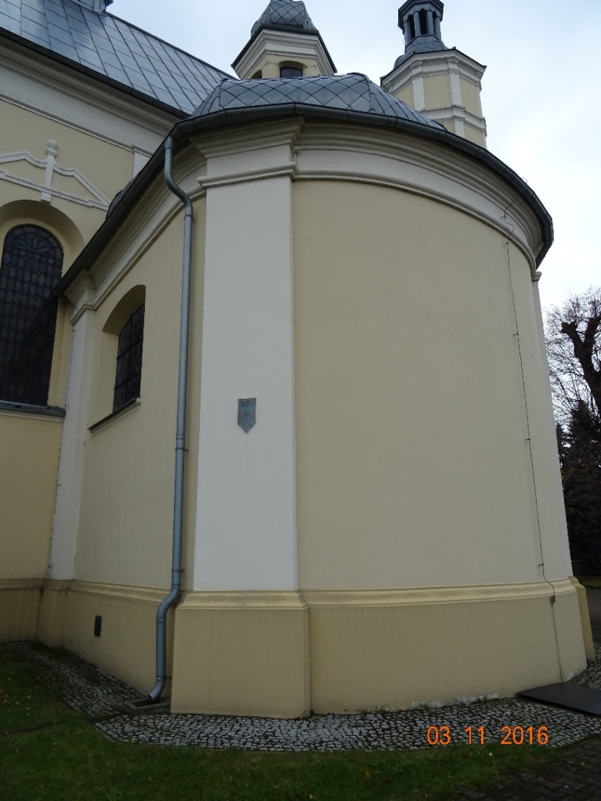
Elewacja północna kościoła widok na Kaplicę Aniołów Stróżów.

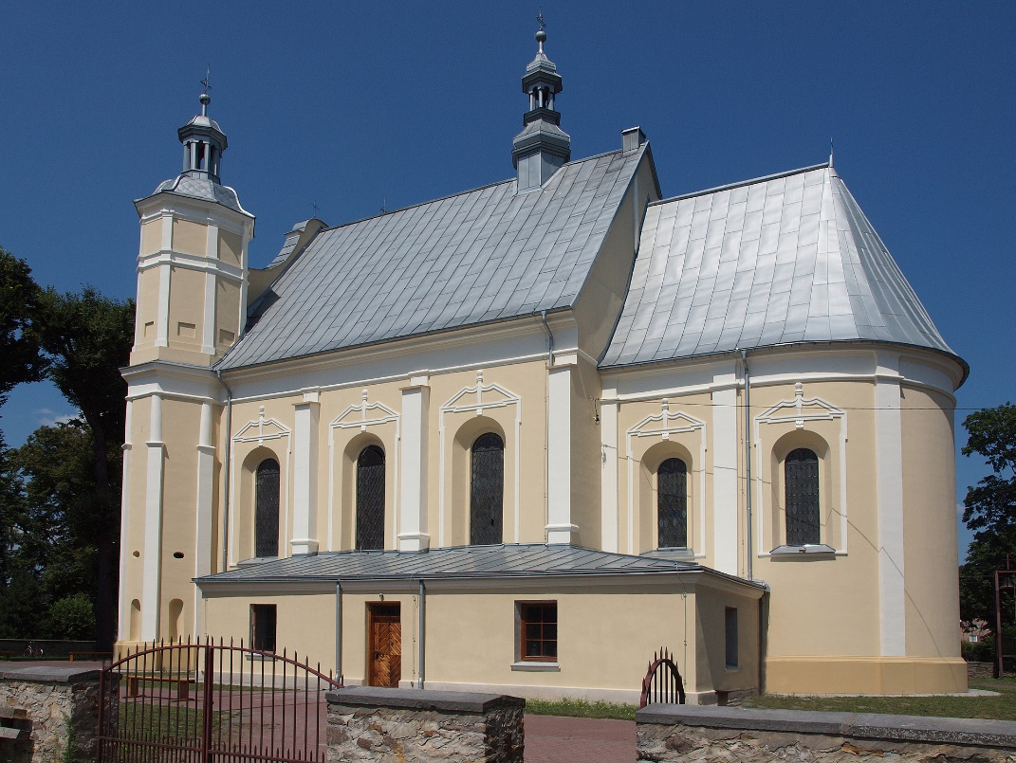
Zabytkowy Kosciół Parafialnypw. Sw. Trójcy z 1637 r. w Skarżysku Kościelnym (wpisany do rejestru Wojewódzkiego Konserwatora Zabytków)

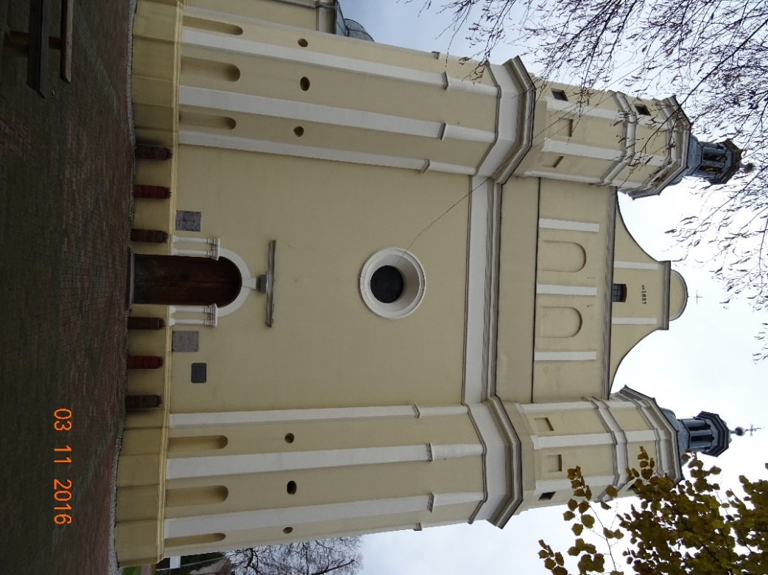
Fasada wejściowa do kościoła widok od strony zachodniej

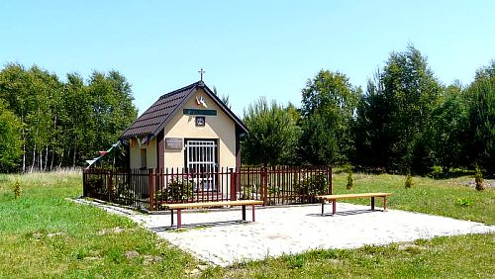

Kaplica wotywna w formie „domku” w miejscowości Świerczek, widnieje na niej napis „Matce Bożej
w podzięce za uratowanie życia w Powstaniu Styczniowym tę kapliczkę zbudował w 1867 r. powstaniec Andrzej Kocia ze Świerczka”. (zdj. źródło strona internetowa)

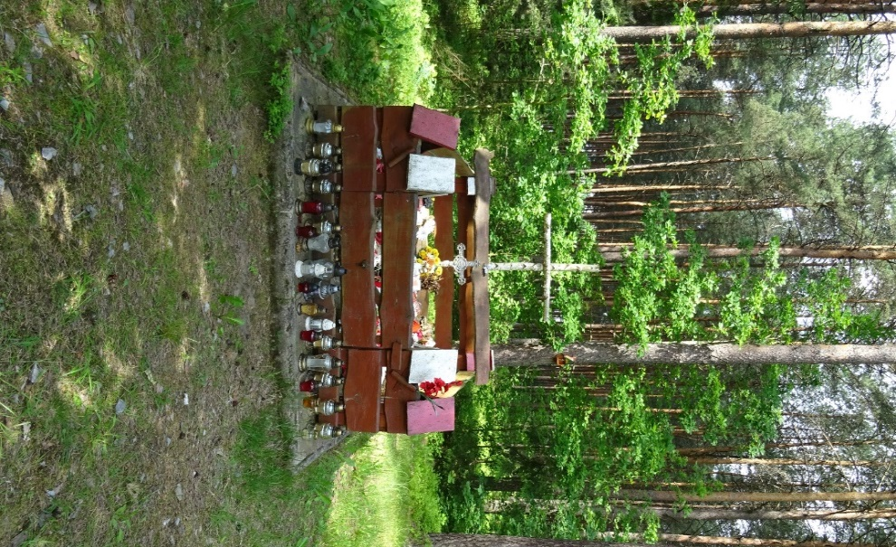
Ziemna mogiła, na której położono betonowy krzyż z metalową płaskorzeźbą orła w koronie oraz napisem: „1863 Wiernym synom Polski poległym w walce o wolność Ojczyzny Powstańcom”. Miejsce wygrodzono płotkiem, za tablicą osadzono w betonie niski żeliwny krzyż z ukrzyżowanym Chrystusem oraz tabliczkę z datą 1863 r.
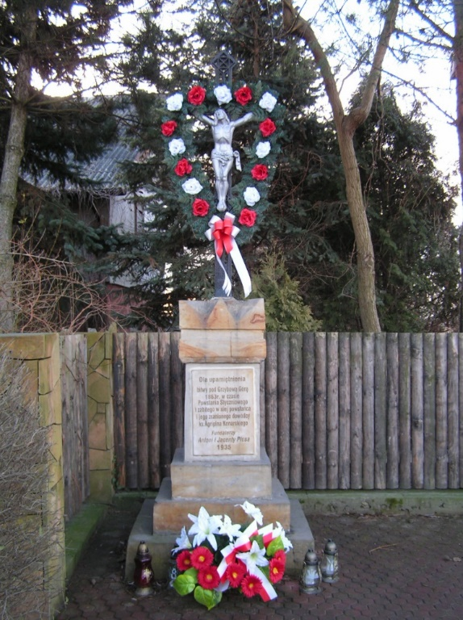
Kapliczka upamiętniająca walki powstańcze z 1863 r. W wygrodzeniu metalowym, ażurowym płotkiem, na fundamencie schodkowym znajduje się kamienny cokół zwieńczony żelaznym krzyżem z postacią ukrzyżowanego Chrystusa. Na postumencie znajduje się napis: „Dla upamiętnienia bitwy pod Grzybowa Górą 1863 r. w czasie Powstania Styczniowego i zabitego w niej powstańca i jego zranionego dowódcy ks. Agrypina Konarskiego. Fundatorzy Antoni i Jacenty Płusa 1935 r.

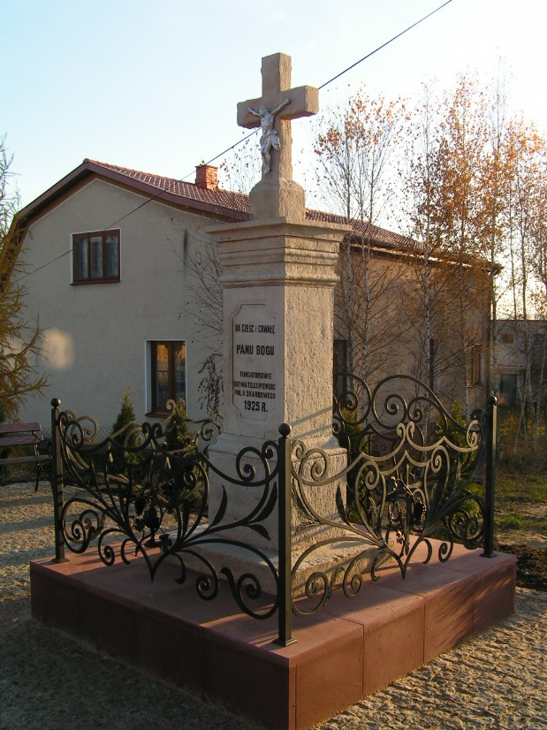

Kamienny krzyż, ogrodzony metalowym płotkiem usytuowany na niewielkiej skarpie, ufundowana w 1925 r. przez mieszkańców Lipowego Pola, w celu spotkań kultu religijnego i nabożeństw Maryjnych. Odrestaurowany krzyż w roku 2013.
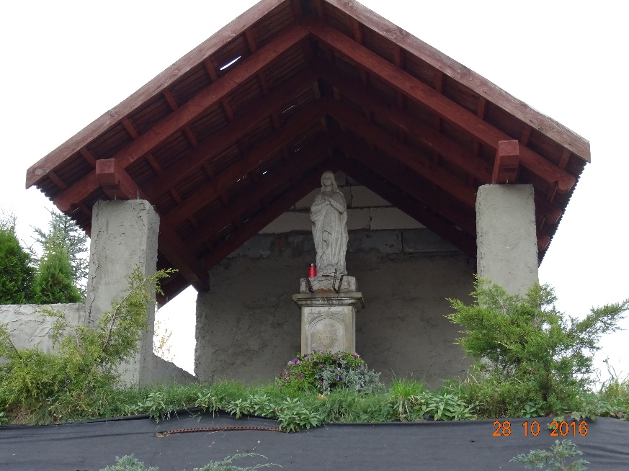
Kapliczka ufundowana w podzięce za uratowanie rodziny Stolarskich przed zarazą cholery w XVIII w. Pierwotnie w tym miejscu stał drewniany krzyż, aktualnie na miejscu spróchniałego drewnianego krzyża postawiono figurę Matki Bożej wykonaną przez krakowskiego artystę na zlecenie Florentyny Stolarskiej.

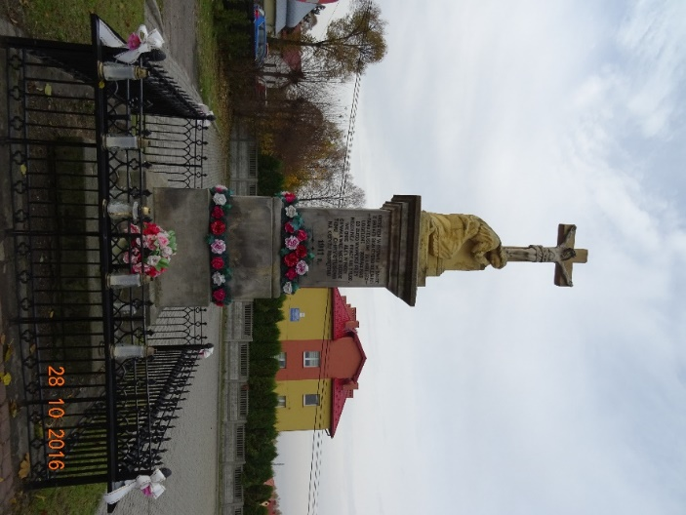
Krzyż ufundowany przez kolejarzy ze składek. Miał chronić przez wypadkami na kolei i „pomagać„
i ochraniać w pracy i życiu codziennym. Krzyż wykonany z piaskowca osadzony w kamiennym cokole
w stalowym wygrodzeniu.

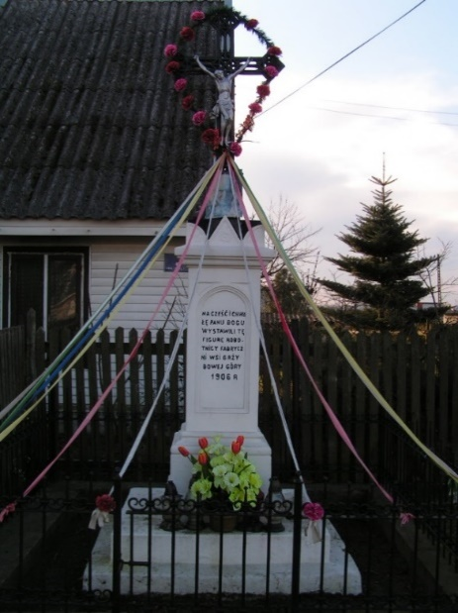
Żeliwny odlew krzyża obsadzony w cokole wykonanym z piaskowca na postumencie kamiennym, otoczony stalowym, kutym ogrodzeniem. Na pomniku napis: „Na cześć i chwałę Panu Bogu robotnicy fabryczni
z Grzybowej Góry”.

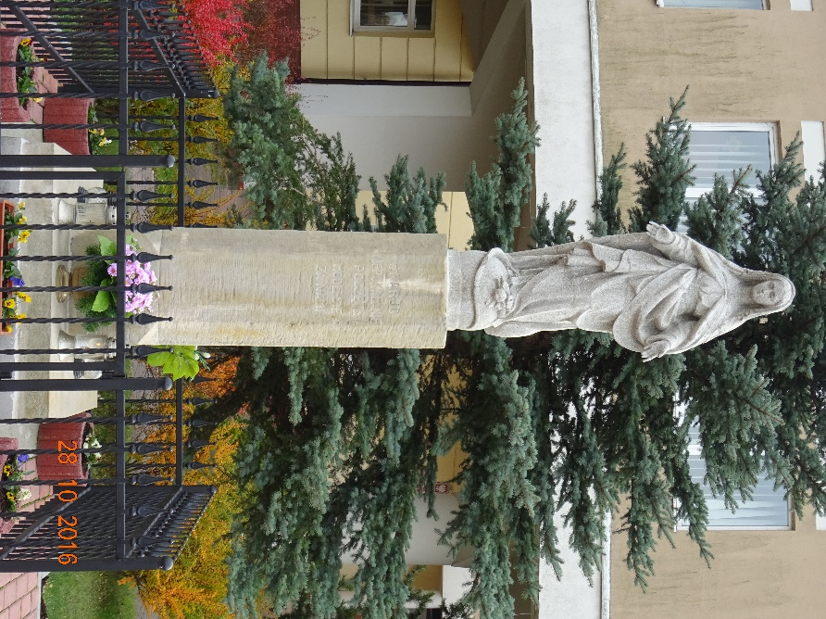
Kapliczka poświęcona Matce Bożej wystawiona przez mieszkańców Skarżyska Kościelnego odrestaurowana
w 2015 roku
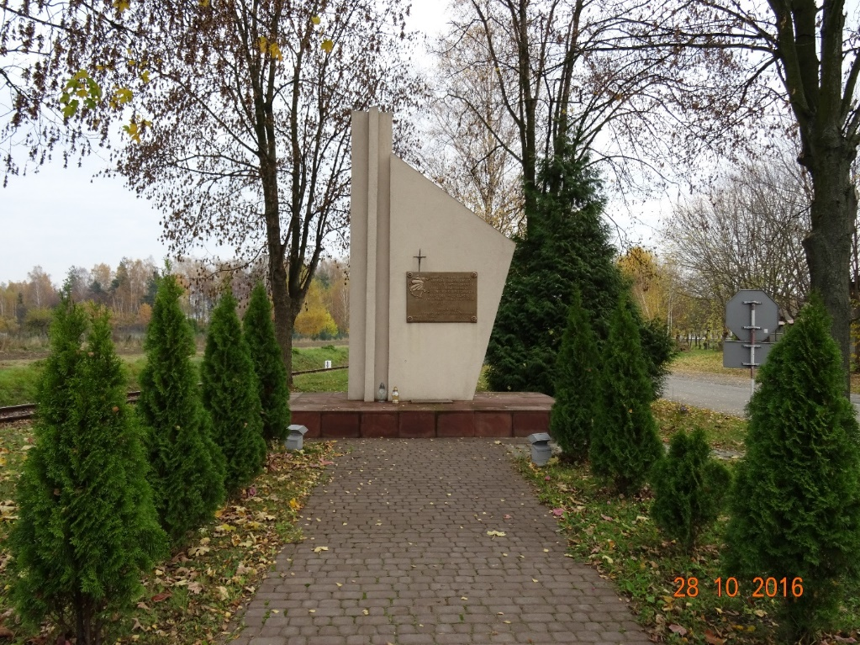

Pomnik poświęcony rozstrzelanym mieszkańcom Skarżyska, którzy zostali zamordowani przez hitlerowców na terenie kopalni żwiru „Karier”. Odrestaurowany pomnik w 2013 roku.
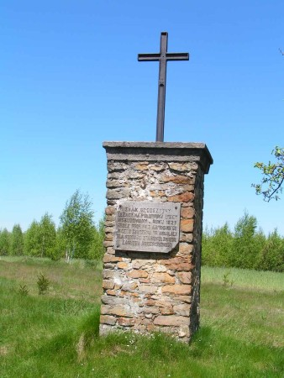
Tzw. triangul – około 150 m za Remizą OSP w Lipowym Polu Plebańskim, w łąkach na murowanej podstawie znajduje się krzyż, który z daleka wygląda jak kapliczka, jest to „Znak geodezyjny leżący na południku Łysicy wybudowany w roku 1829 przez prof. Fr. S. Armińskiego w celu założenia triangulacji dla pomiaru Staropolskiego Zagłębia Przemysłowego” – tak głosi tablica umieszczona na podstawie budowli.
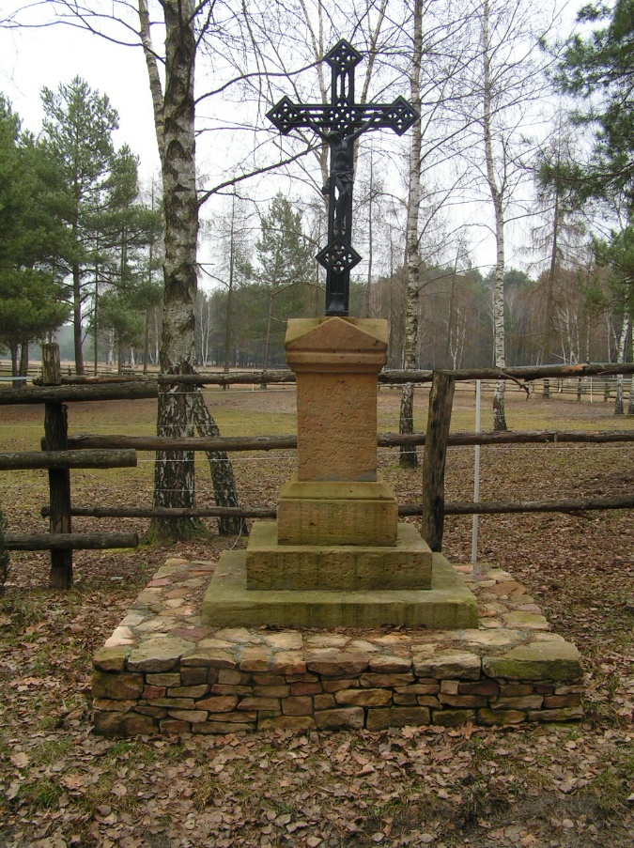
Krzyż przydrożny usytuowany przy drodze gminnej wiodącej od wsi Michałów do rzeki Kamiennej, tuż przy ogrodzeniu posesji „Stary Młyn”. Frontem skierowany na zachód. Na 3- stopniowym cokole czteroboczny postument zamknięty od góry prostym gzymsem, nad którym są niskie szczyciki. Krzyż żeliwny, ażurowy z formą rombu na zamknięciu ramion, na nim pełnoplastyczna, lana figura Chrystusa. Na frontowej ścianie postumentu ryta inskrypcja: 1929 10 LI/ NA PAMIĄ/TKĘ PANU/ BOGU W TRUJCY/ JEDYNEMU /F M A/ SOBIESCZAŃSCY.
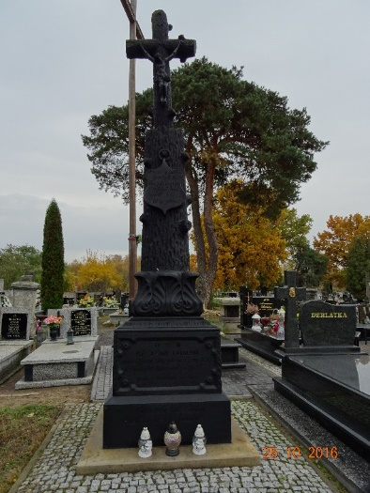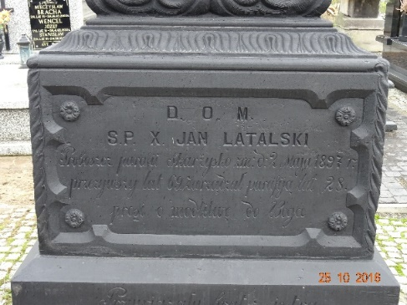
Pomnik ks. Latalskiego

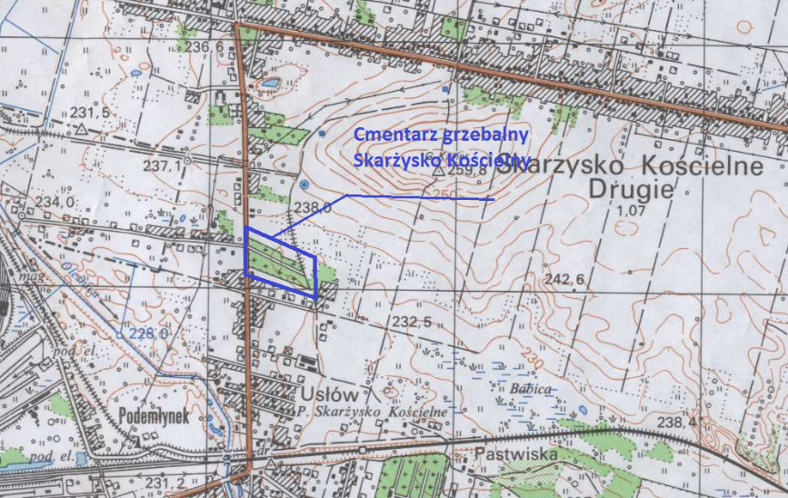

Lokalizacja cmentarza grzebalnego w Skarżysku Kościelnym

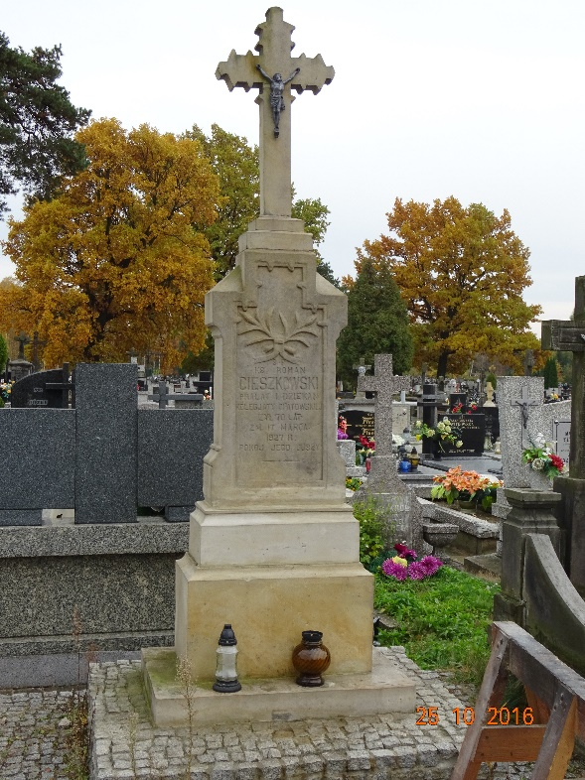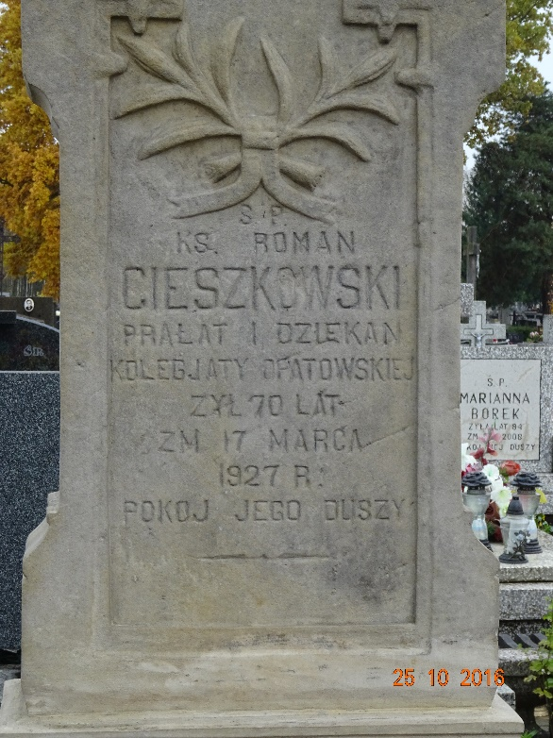
Pomnik ks. Cieszkowskiego

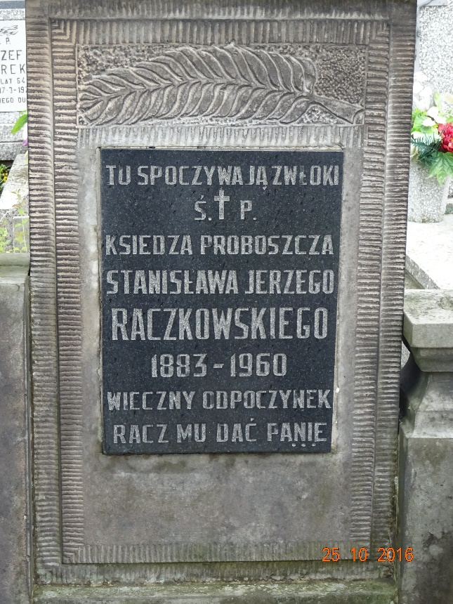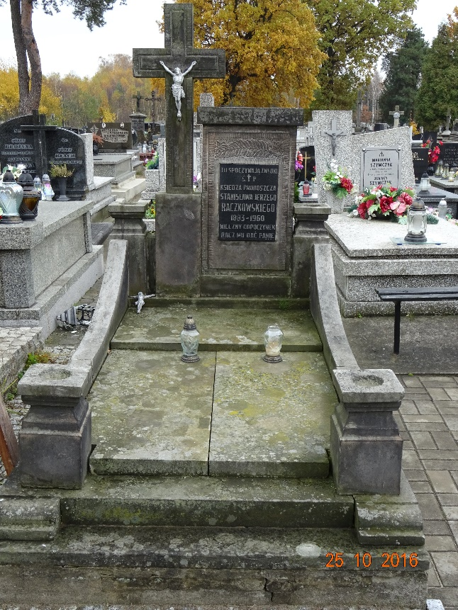
Pomnik ks. Raczkowskiego

Nagrobki cmentarza grzebalnego w Skarżysku Kościelnym o najcenniejszych walorach zabytkowych byłych proboszczów parafii Św. Trójcy w Skarżysku Kościelnym
Kropka w kolorze czarnym – oznaczono rozmieszczenie stanowisk archeologicznych na terenie gminy Skarżysko Kościelne
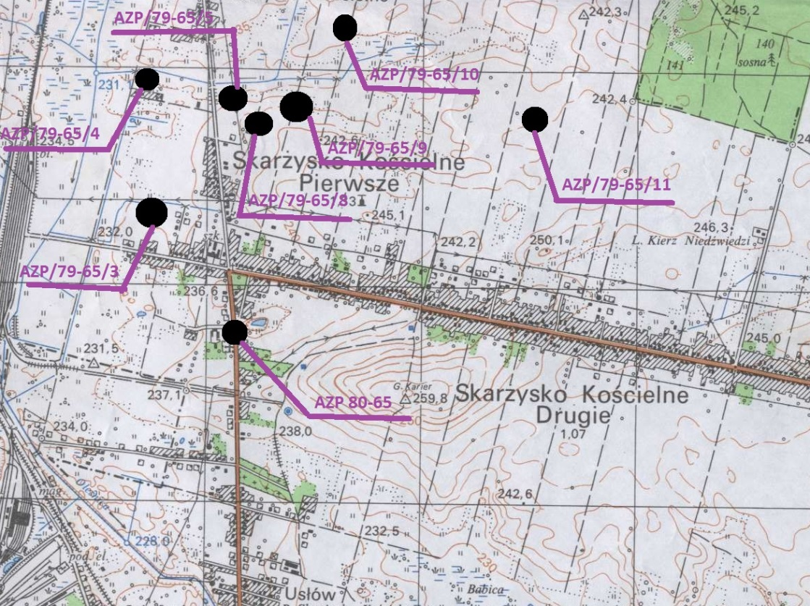
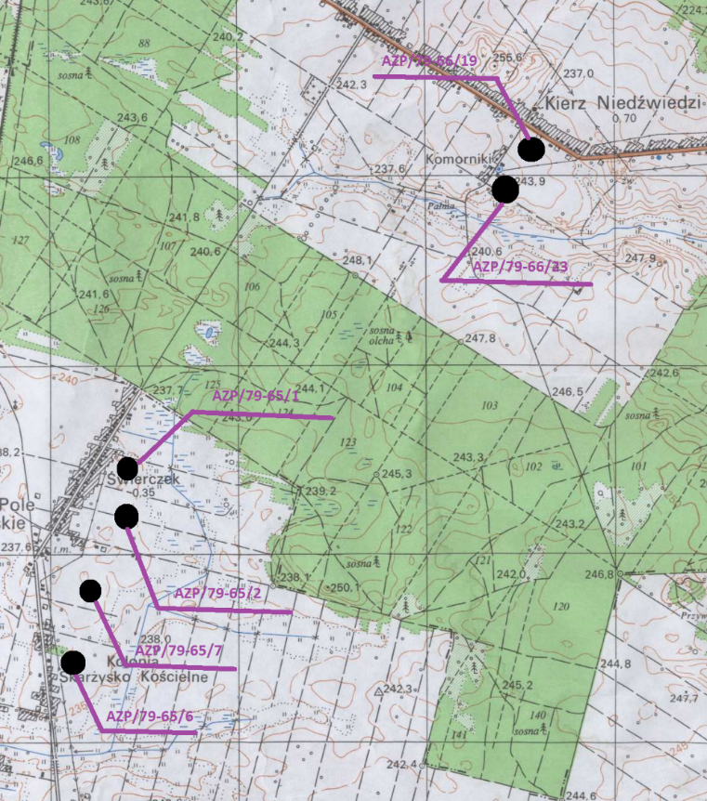

Źródło: Skarżyski Portal Turystyczny

